# Глава 8 Framework обработки бизнес-объектов

"Как может быть, что математика, будучи, в конце концов, продуктом человеческой мысли, независимой от опыта, так замечательно приспособлена к объектам реальности?"

-Альберт Эйнштейн

Некоторые люди обвиняют сообщество программистов в том, что они мало или совсем не разбираются в действительности. В цитате, открывающей эту главу, Эйнштейн говорит об "объектах реальности" и о том, как они могут быть представлены с помощью математики. Это то, о чем говорит объектно-ориентированное (ОО) программирование. Если вы пишете программу для управления объектом реального мира, таким как лифт, то вы создаете математическое представление этого объекта в виде объекта-лифта в вашей программе, с людьми, которые входят и выходят из лифта на различных этажах (атрибутах) объекта здания.

SAP обитает в слишком реальном мире бизнеса, и поэтому объекты, с которыми ему приходится иметь дело являются представлениями таких понятий, как заказы на продажу, заказы на покупку, счета-фактуры и журнальные записи в бухгалтерских книгах. Тот факт, что в большинстве стран мира реальные толстые бухгалтерские книги, в которые когда-то вносились бухгалтерские проводки, больше не используются, и больше не существуют в физическом смысле - не имеет значения; концепция точно такая же, как и в тот день, когда сам принцип был изобретен итальянским монахом Лукой Пачоли в 1494 году.

С самого начала своего существования компания SAP предпринимала различные попытки создания программной основы для бизнес-объектов, таких как заказы на продажу или заказы на покупку. Идея заключается в том, что бизнес-логика остается неизменной, независимо от того, какой бы фреймворк ни использовался в данный момент месяца, и вы достигаете этого, имея класс модели

для обработки такой бизнес-логики с текущим фреймворком, обернутым вокруг него. Это также гарантирует, что бизнес-логика остается отделенной от логики пользовательского интерфейса (UI) по принципу модель модель-вид-контроллер (MVC).

377

Роль модельных классов

На протяжении всей этой книги - да и в большинстве книг по программному обеспечению, в которых говорится об ОО программировании, вы постоянно будете слышать о паттерне проектирования MVC, который стал знаменитым благодаря ОО "библии", Design Patterns: Elements of Reusable Object-Oriented Software, написанной "бандой четырех".

Согласно паттерну проектирования MVC, модель не должна знать вообще ничего о технологии пользовательского интерфейса, которая будет использоваться для представления ее данных, поэтому добавлять интерфейсы, специфичные для BSP, Web Dynpro или любой другой технологии пользовательского интерфейса в модель не стоит.

Контроллер, с другой стороны, очень заботится о том, какая технология пользовательского интерфейса используется, поэтому это идеальное место для добавления интерфейсов, специфичных для UI. Технологии пользовательского интерфейса меняются так быстро, а бизнес-логика в модели меняется так медленно по сравнению с ними (бизнес-логика может меняться также быстро, но эти две вещи не меняются одновременно), что вы захотите держать их изолированными друг от друга, чтобы можно было вносить изменения в одну из них, не меняя другую.

В этом вся суть паттерна MVC. Как только вы устанавливаете чугунную связь модели с конкретной технологией пользовательского интерфейса, вы в мгновение ока теряете все преимущества. Для более подробной информации о MVC см. главу 11, раздел 11.1.

В этой главе рассматривается новейшая структура для бизнес-объектов, Business Object Processing Framework (BOPF), которая уже встроена в систему SAP. BOPF является одним из трех центральных столпов различных новых моделей программирования ABAP, и поэтому очень важно, чтобы вы поняли его суть.

Поскольку эта концепция настолько чужда традиционным программистам ABAP, в этой главе мы объясним, что такое BOPF, сравнивая написание программы в Dynpro с BOPF. Вы создадите SAP-представление реального объекта (очевидно, монстра) с помощью BOPF.

Глава начинается с рассмотрения двух способов создания бизнес-объекта: транс-действие, при котором вы вручную определяете объект (вы собираетесь определить бизнес-объект монстра), используя BOPF (раздел 8.1), и процедуру автоматического генерирования бизнес-объекта (в данном примере - монструозную поставку) из представления CDS (раздел 8.2).

Далее, в основной части главы, вы узнаете о различных частях BOPF, сравнивая их с написанием "старомодных" программ Dynpro, любимых нами, старыми программистами SAP (Раздел 8.3). (ОО пуристы сожгут меня на на костре как ведьму за такое сравнение, но мне все равно).

Далее вы вернетесь к теме модульного тестирования, которая проходит через всю эту книгу. BOPF, как и многие технологии SAP, имеет специфический для фреймворка инструмент тестирования (BUnit), и Вы узнаете о нем в разделе 8.4.

378

Наконец, в конце этой главы мы рассмотрим усовершенствование BOPF, когда стандартный SAP не когда стандартный SAP не предоставляет именно то, что вам нужно из коробки (раздел 8.5).

## 8.1 Определение бизнес-объекта вручную

В прошлом, при определении пользовательского бизнес-объекта, первое, что вы должны были сделать, это создать одну или несколько таблиц базы данных - например, ваши собственные эквиваленты VBAK и VBAP. Здесь нет никакой разницы; вы начинаете точно так же. В этом случае вы будет таблица заголовка монстра для атрибутов, общих для монстра, и таблица частей монстра, которая включает в себя различные компоненты, из которых состоит монстр (скорее, как спецификация материалов (BOM)). Вместо SE11, транзакция для этого будет BOBX, как "Строитель БОБ".

Много способов снять шкуру с кошки BOPF

Ниже приведен список различных транзакций для создания и изменения объекта BOPF, которые все изменяют один и тот же объект и делают по сути одно и то же:

- ***BOB*** - это старомодная транзакция для создания и поддержания бизнес-объекта. Она использует мастера для помощи при создании бизнес-объекта и предлагает имена для реализующих классов; поэтому он предназначен для начинающих. SAP не хочет, чтобы вы ее использовали (см. SAP Note 2270184): новичкам вход воспрещен. Вам нужно научиться ходить, прежде чем ползать.

- ***BOBX*** - это транзакция, которую следует выбирать, если вы эксперт (здесь X означает "эксперт"). Предполагается, что вы знаете, что делаете, поэтому вам не предоставляются мастеров или предложений по названиям классов. Эта операция включает все поддерживаемые SAP функции BOPF, что немного больше, чем у BOB (например, флажок с надписью Business Object Has Authorization Checks).

- ***BOBF*** предназначен для внутреннего использования SAP и содержит множество неподдерживаемых функций. Вы, конечно, можете использовать эти функции, но SAP не поможет, если у вас возникнут проблемы. Если вы сделаете здесь неудачное неподдерживаемое изменение, то часто вы уже не сможете изменить объект с помощью двух предыдущих операций из этого списка. Однако BOBF включает некоторые действительно интересные вещи, такие как диаграмма типа UML и большой документ Word, в котором вы можете заполнить всю свою документацию. Официально вы не можете использовать ничего из этого. Для ясности, SAP говорит, чтобы вы ни делали, не смотрите на транзакцию BOBF.

- Официальная рекомендация SAP заключается в том, чтобы создавать или поддерживать бизнес-объекты BOPF в ABAP в Eclipse. Таким образом, вы получите все дополнительные преимущества Eclipse как

379

описано в главе 1, и выглядит он также на миллион долларов. Обратите внимание, что на момент написания этой статьи она не обладает всеми возможностями BOBX.

Предупреждение: Если вы внесете какие-либо изменения в объект с помощью BOBF, вы больше не сможете использовать BOB или BOBX для этого объекта. Если вы вносите какие-либо изменения в объект с помощью Eclipse, вам не рекомендуется вносить дальнейшие изменения в этот объект с помощью BOBX.

В этом разделе вы пройдете через три этапа определения бизнес-объекта: *initial creation*, *header node creation*, и *item node creation*.

### 8.1.1 Создание объекта

На рисунке 8.1 показан начальный экран BOB (экран BOBX точно такой же, но без красивой картинки в виде пазла). Здесь есть три категории: ваши пользовательские бизнес объекты, которым будет посвящена эта глава; усовершенствования бизнес-объектов, которые представляют собой стандартные объекты, созданные SAP, к которым вы добавили свои собственные дополнительные функции (подробнее об этом в разделе 8.5); и SAP Business Objects, которые являются стандартными объектами SAP.

Щелкните значок *Custom Business Object*. Чтобы запутать вас, в транзакции BOBX в версиях 7.50 и выше пользовательский объект теперь называется объектом Home.

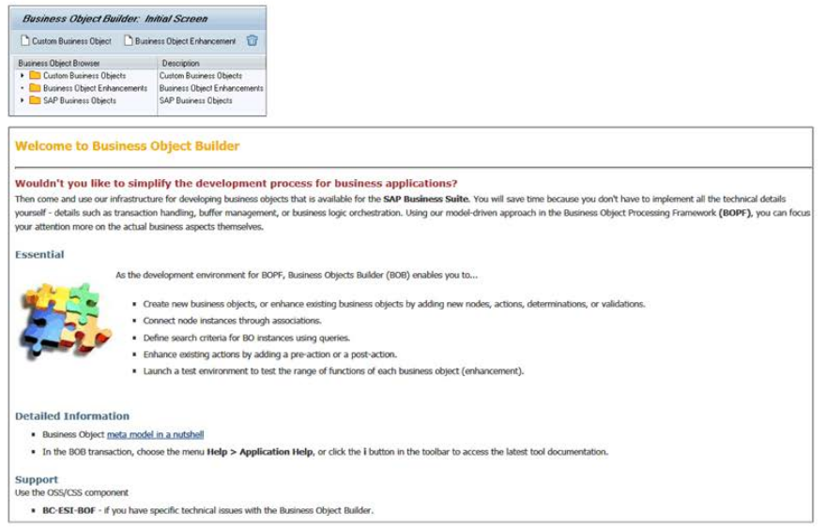

Figure 8.1 BOB Initial Screen

380

Следующие два экрана не требуют пояснений; первый - это экран приветствия, а второй запрашивает ваше пространство имен клиента (оставьте пустым, если вы не являетесь производителем программного обеспечения), префикс (введите "Z"), имя вашего объекта (введите "Z_MONSTER"), и текстовое описание (введите "Monster Business Object"). На третьем экране начинает становиться интересно (Рисунок 8.2).

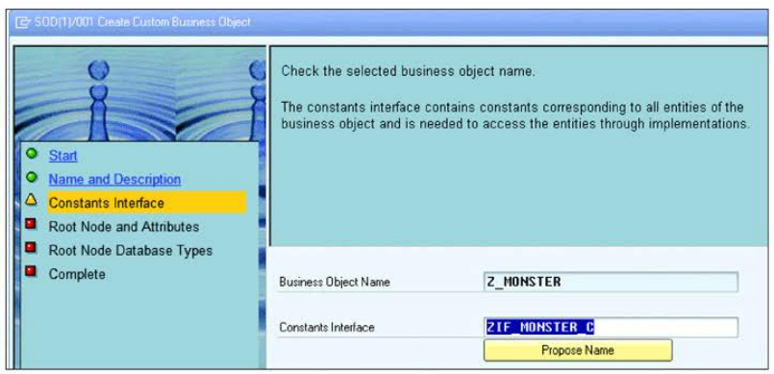

Figure 8.2 Constants Interface

На этом этапе вы можете спросить себя, что такое интерфейс констант. Этот интерфейс необходим, когда вы начинаете выполнять настройки, потому что будет довольно много 32-х символьных шестнадцатеричных идентификаторов GUID (см. более подробную информацию о GUIDs), созданных для доступа к различным частям вашего объекта-монстра; это обычное явление в современных SAP-фреймворках. Чтобы скрыть эти GUID от глаз программиста система будет генерировать константы с английскими именами, которые вы можете использовать вместо них. Эти константы будут находиться внутри ABAP-интерфейса - в данном примере *ZIF_MONSTER_C.*

После этого ваши пользовательские программы смогут ссылаться на ZIF_MONSTER_C=>MONSTER в отличие от A00765432100EFOO.

Нажмите кнопку Next, и теперь вы готовы к определению узла верхнего уровня (заголовка).

Что такое GUID?

GUID означает глобальный уникальный идентификатор, и есть очень хорошее (и очень забавное) объяснение GU-идентификаторов можно найти в Интернете по адресу <http://betterexplained.com/articles/the-quick-guide-to-guids>.

381

Это универсальная идея, но ее применение в SAP заключается в том, что вместо того, чтобы иметь идентификационный номер (или имя) для такого объекта, как клиент или артефакт ABAP, у вас есть очень длинная шестнадцатеричная строка. Эта строка затем используется в качестве первичного ключа в таблице базы данных.

Преимущество заключается в том, что это действительно уникальный номер, и доступ к базе данных с использованием такого числа очень быстрый. Недостатком является то, что такие числа не понятны людьми, и вам нужен механизм для представления таких ключей людям через некий псевдоним (например, FRED BLOGGS вместо 30dd879c-ee2f-11db-8314-0800200c9a66).

Стоит отметить, что практически все новые технологии SAP используют GUID (например, BRFplus, а также BOPF, представленные в этой главе).

### 8.1.2 Создание узла заголовка

Следующее появившееся окно показано на рисунке 8.3. Здесь вы определяете так называемый корневой узел, как верхний уровень дерева XML или IDoc; эта терминология все чаще встречается в SAP. В данном случае корневой узел можно рассматривать как заголовок, например, таблицы VBAK. (Позже вы поймете связь с таблицей элементов, а пока сосредоточьтесь на таблице заголовка.)

Вы увидите, что у вас есть поле для имени корневого узла, которое по умолчанию заполнено значением ROOT. Вы должны изменить его на другое имя; в данном примере введите "MONSTER HEADER".

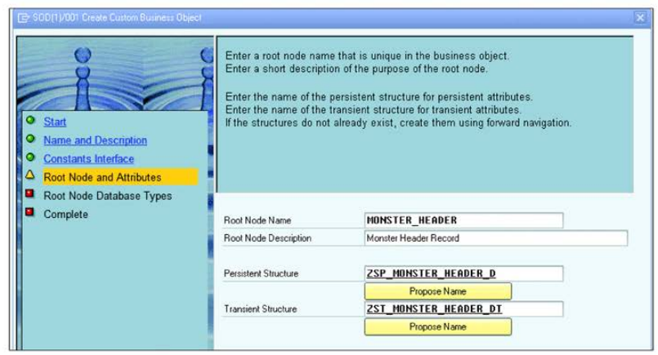

Figure 8.3 Header (Root) Node

382

В поле *Persistent Structure* введите имя постоянной структуры, которая представляет собой список всех полей, которые будут храниться в базе данных для записи заголовка. Вы создаете эту структуру, дважды щелкнув на введенном вами имени структуры, что приведет вас в SE11. Для этого примера начните список с MONSTER_NUMBER. Традиционно в таблице базы данных, человеко-читаемое поле, подобное этому, будет вашим первичным ключом, но в мире BOPF настоящим первичным ключом будет 32-х символьный GUID.

Переходная структура (также создается двойным щелчком по выбранному имени структуры и добавлением выбранных вами полей) представляет собой список полей, которые динамически определяются во время выполнения: текстовые имена для организационных единиц, вычисляемые поля и тому подобное. В прошлом вы могли создавать экраны Dynpro и сначала добавлять поля из таблицы типа VBAK (организация продаж, офис продаж и т.п.), а затем вручную добавляли текстовые поля, которые вы позже вручную заполнили своим кодом, чтобы люди могли знать, что означают значения в полях базы данных. В мире BOPF, вы думаете об этом заранее, еще до того, как вы приблизитесь к слою пользовательского интерфейса.

На рисунке 8.4 показано, что нужно ввести, чтобы создать таблицу базы данных для записи заголовка. Как вы можете видеть, вы собираетесь создать структуру для объединенных структур (постоянные записи и переходные записи), тип таблицы этой же комбинированной структуры, и таблицу базы данных для постоянных записей за один раз. Это автоматизирует шаги по ручному созданию связанных объектов DDIC, которые часто выполняются один за другим при создании приложения.

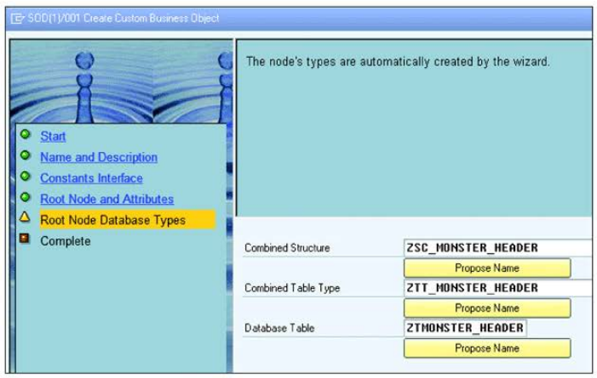

Figure 8.4 Defi ning Database Table

383

Для каждого поля мастер предложит свое название. Однако, поскольку каждая компания и разработчики имеют свои собственные соглашения о наименованиях, вы можете свободно изменить предложенное, например, ZCS для комбинированной структуры, ZTI для типа таблицы, и T для таблицы. Если у вас возникнут проблемы, то вы можете нажать кнопку *Propose Name* под каждым полем, чтобы ввести предложенное SAP имя.

В последнем окне мастера вы видите только кнопку Завершить. Когда вы нажмете эту кнопку, в нижней части экрана вы увидите огромное количество создаваемых объектов.

### 8.1.3 Создание узла элемента

Когда все будет создано, вы увидите экран, показанный на рисунке 8.5, чтобы добавить еще один уровень для хранения таблицы элементов.

Если вы когда-либо определяли IDoc или XML структуру в SAP Process Integration (SAP PI), то вы знакомы с построением древовидной структуры, в которой каждый узел может иметь от нуля до многих дочерних узлов; теперь вы добавите еще один уровень для хранения таблицы элементов. В этом нет ничего особенного; на показанном на рисунке 8.5, щелкните правой кнопкой мыши на узле уровня заголовка и выберите опцию *Create Subnode*. Появится окно мастера, и вы повторите тот же процесс.

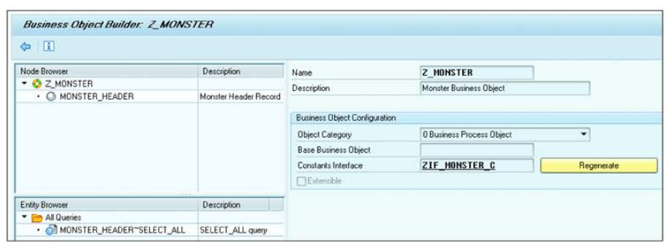

Figure 8.5 Initial Monster Business Object

Первый экран просто сообщает вам, что такое родительский узел, и просит вас дать дочернему узлу имя и описание дочернего узла; здесь нет ничего интересного. Далее вас попросят создать две структуры: одну для хранения в базе данных и переходную структуру для таких вещей, например, текстовых описаний, которые вычисляются во время выполнения. Вы создаете обе структуры дважды щелкнув на них и добавив различные поля.

384

Наконец, вас попросят ввести имя комбинированной структуры, тип таблицы для нее, а также таблицу базы данных для хранения элементов - точно такую же, как и раньше. На этот раз системе не нужно генерировать так много объектов, но вы заметите, что для дочерней таблицы создается индекс, связывающий ее с заголовочной таблицей. Результат выглядит так, как показано на рисунке 8.6.

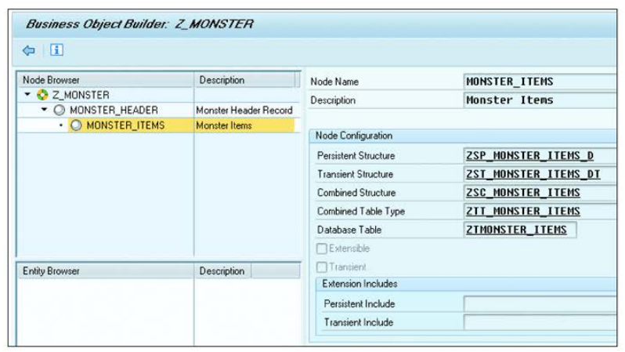

Figure 8.6 Monster Object with Item Node

Вы можете повторять этот процесс столько раз, сколько захотите; вы можете легко представить себе создание дерева, похожее на мастера, с одной главной таблицей ANLA и двадцатью пятью другими таблицами, и все они висят на главной.

Примечание

Вложенные узлы - это не единственное, что можно создать для родительского узла, щелкнув правой кнопкой мыши.

Полный список опций приведен ниже:

- Подузлы (ассоциации)

- Запросы

- Определения

- Валидации

- Действия

В разделе 8.3 по очереди обсуждается каждый вариант, когда он полезен для примера класса, который вы собираетесь создать.

## 8.2 Генерация бизнес-объекта из представления CDS

Давайте рассмотрим, как SAP пытается тесно интегрировать различные разрозненные части программы, каждой из которых в этой книге посвящен отдельный раздел, например, интеграция уровня базы данных (представление CDS) со слоем бизнес-логики (BDS), уровень (представление CDS) с уровнем бизнес-логики (BOPF) и с уровнем пользовательского интерфейса (SAPUI5) посредством службы OData. Это можно описать как заботу о вашей программе от начала до конца или от колыбели до могилы.

В этой книге у нас есть несколько "сущностей". Чтобы привести примеры различных сценариев, вы увидите следующее:

- В сущности "Монстр" объект BOPF и служба SAP Gateway определены вручную.

- Сущность доставки будет иметь объект BOPF, сгенерированный из представления CDS.

- Сущность заказа на продажу будет идти до конца и генерировать как объект BOPF, так и службу ODS.

BOPF объект и OData сервис, сгенерированный из представления CDS.

Давайте рассмотрим автоматическую генерацию объекта BOPF для доставки, основанную на представлении CDS.

В главе 7 вы познакомились с концепцией аннотаций к представлениям CDS, которые позволяет различным технологиям SAP считывать данные из представлений CDS и делать с ними всевозможные вещи. BOPF является одной из таких технологий.

SAP хочет иметь общую структуру программирования как для транзакционных, так и для аналитических приложений; представление CDS играет ключевую роль в достижении этой цели. Традиционно представление базы данных было тем, что написано на жести: представление данных, так что вы могли смотреть на эти данные и анализировать их.

В 7.5 и выше вы можете превратить представление CDS в транзакционное представление, написав целую кучу аннотаций в верхней части. Наиболее важной аннотацией является #BUSINESS_OBJECT, которая, когда вы добавляете ее к определению представления CDS, говорит системе генерировать определение BOPF в то же время, когда другие аспекты представления CDS (определение SE11 и т.п.) создаются в системе SAP.

Все остальные аннотации начинаются с *@ObjectModel* и в основном говорят, что мы определяем сущность, которая может быть создана/изменена и т.д., и говорим, какую базу данных использовать для хранения данных.

*Сохранение документа в состоянии черновика*

В привычных для нас операциях вы либо отступаете, либо сохраняете новые или измененные данные. Обычно вы не можете сохранить запись в базе данных в состоянии черновика с наполненностью 10% от

386

полей. Однако в новом мире SAP, в котором вы, скорее всего, находитесь на мобильном устройстве, а соединение с бэкендом то появляется, то пропадает, как йо-йо, мы теперь и есть концепция «чернового документа».

В черновом документе вы заполняете несколько полей заказа на продажу, и он сохраняется в базу данных по ходу дела (по крайней мере, каждый раз при переходе от устройства к внутренней системе) как черновик. Когда ваше соединение неизбежно обрывается, через час спустя вы можете вернуться в сеть с другого устройства, заполнить остальные поля и нажать кнопку *Сохранить*, и черновик будет преобразован в реальную, добросовестную запись базы данных.

Черновики бизнес-объектов можно создавать, начиная с версии 7.51 и выше. Вы не можете сделать эту настройку непосредственно в BOPF; вы должны использовать опцию генерации определения BOPF из представления CDS и в этом представлении использовать аннотацию следующим образом:

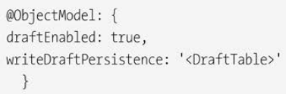

Когда объект BOPF генерируется из представления CDS, создается таблица, в которой хранит черновые данные, поэтому у вас есть черновые версии объектов в другой таблице, чем окончательной сохраненной версии.

Вы выбираете имя для таблицы черновиков, например, ZMN_DRAFT_DELS, и она генерируется на основе реальной таблицы для сохранения, указанной в представлении CDS.

Вы также должны сказать, что определяемое вами представление CDS является корневым узлом объекта BOPF установив состав root в TRUE.

Обратите внимание, что базовая таблица базы данных должна иметь GUID в качестве первичного ключа. Вы определяете удобный для человека ключ (номер поставки, в данном случае), используя семантический ключ для человека и альтернативный ключ для машины. Полный список аннотаций выглядит как в листинге 8.1.

@AbapCatalog .sqlViewName : 'ZV_MONS_DELS'

@AbapCatalog .compiler.compareFilter: true

@AccessControl .authorizationCheck : #CHECK

@EndUserText .label: 'Monster Delivery CDS View'

@ObjectModel .modelCategory: #BUSINESS_OBJECT

@ObjectModel .alternativeKey : [{element : [ ' DELIVERY_NUMBER ' )})

@ObjectModel .semanticKey : ( ' DELIVERY_NUMBER')

@ObjectModel .compositionRoot : true

@ObjectModel . WriteEnabled : true

387

@ObjectModel .writeActivePersistence: 'ZMN_DELIVERIES'

@ObjectModel .createEnabled : true

@ObjectModel .deleteEnabled : true

@ObjectModel.updateEnabled: true

@ObjectModel .transactionalProcessingEnabled : true

@ObjectModel .draftEnabled : true

@ObjectModel .writeDraftPersistence: 'ZMN_DRAFT_DELS'

define view ZCDS_MONSTER_DELIVERIES

as select from zmn_deliveries as delivery

{

key delivery.db_key,

delivery.delivery_number,

delivery.order_number,

delivery.order_item,

delivery.monster_number,

delivery.monster_name,

delivery.castle_number,

delivery.village_number,

delivery.village_address,

delivery.task_description,

delivery.due_date,

delivery.due_time,

delivery.actual_date,

delivery.actual_time,

delivery.nop_murdered,

delivery.current_status

}

Listing 8.1 Adding BOPF Annotations to CDS View (Header View)

Если вы добавите все эти аннотации, #BUSINESSOBJECT и его друзей, в ваши представления CDS, то модель BOPF и различные узлы (плюс их отношения, которые обычно устанавливаются с помощью транзакции BOBX или в Eclipse) автоматически генерируются, когда вы активируете представление CDS. Когда вы закончите писать код, определяющий представление CDS в Eclipse и нажали кнопку Generate, то в листинге кода появится маленькая буква "*G*". Появится с левой стороны прямо около верха. Если вы наведете курсор на эту букву *G*, то откроется окно, в котором будет сказано, что создан бизнес-объект, и гиперссылка, чтобы посмотреть на него. Когда вы нажмете на эту ссылку, откроется экран, показанный на рисунке 8.7.

388

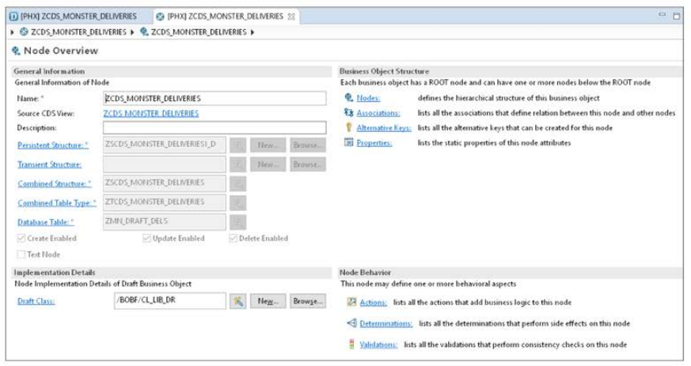

Figure 8.7 BOPF Object Generated from CDS View

Затем в Eclipse вы добавляете артефакты, специфичные для BOPF, то есть добавляете бизнес-логику в сгенерированный объект BOPF для выполнения проверки данных, заполнения производных полей и логику, необходимую для действий (команды, которые пользователь может выполнять во время транзакции). В ближайшем будущем сами списки действий (и, возможно, многое другое) будут перечислены в представлении CDS и будут генерироваться автоматически в сущности BOPF. В главе 12, посвященной SAPUI5, эта история будет продолжена; вы создадите представление потребления на основе представления CDS для заказа на продажу монстра, а затем создадите службу OData на основе этого представления потребления, которое будет использоваться в SAPUI5.

Стоит отметить, что в настоящее время вы можете генерировать определение BOPF из представления CDS, а затем поддерживать его с помощью SAP GUI из транзакции BOBX. SAP рекомендует все, что создано с помощью Eclipse, всегда поддерживается только с помощью Eclipse, и планирует сделать невозможность изменения объектов BOPF, созданных из представлений CDS, в SAP GUI в будущих релизах.

## 8.3 Использование BOPF для написания программы в стиле Dynpro

На протяжении всей этой книги вы видели много ссылок на шаблон проектирования MVC, в котором кодирование пользовательского интерфейса отделено от бизнес-логики. В этом разделе вы создадите класс модели для вашего бизнес-объекта монстра, который затем может быть

389

используется контроллером, который отправляет данные модели на уровень пользовательского интерфейса и сообщает модели о том, как отреагировал пользователь.

Технология пользовательского интерфейса несколько отошла от традиционного пользовательского интерфейса Dynpro, но типы данных, которые посылает модель, и типы событий, которые возвращаются обратно, остались прежними. Поэтому в этом разделе вы построите модель так, как если бы она питает традиционный экран Dynpro, но в то же время вы сделаете класс настолько универсальным, что он может быть использован другими интерфейсными технологиями. По сути, вы получаете свой пирог (описывая BOPP в терминах Dynpro, которые знакомы многим программистам) и съедаете его тоже (гарантируя, что полученный класс перспективен).

Следующие разделы будут отражать ход выполнения программы Dynpro. В разделе 8.3.1 рассматривается бизнес-логика, которую вы обычно пишете в операторе INCLUDE, заканчивающемся на F01 (логика, которая не имеет отношения к пользовательскому интерфейсу). Здесь вы поместите такую логику в класс модели.

Затем, в разделах 8.3.2 - 8.3.4, вы рассмотрите элементы BOPP, которые являются аналогичны начальному экрану, на котором вы вводите номер своего монстра и нажимаете кнопку «*Отобразить»* или «*Изменить»*. Это включает в себя такие задачи, как проверка того, существует ли уже запись о монстре, уполномочен ли текущий пользователь просматривать или изменять ее, и не заблокирована ли запись другим пользователем.

Далее вы рассмотрите BOPF-эквиваленты обработки процесса перед выводом (PBO) (что делает программа до того, как данные будут представлены пользователю) в разделе 8.3.5 и Раздел 8.3.6. Речь идет о заполнении одних полей на основе значений других и отключении определенных команд пользователя при определенных обстоятельствах. Естественно, что раздел заканчивается BOPF эквивалентами процесса после ввода (PAI) в Разделе 8.3.7 через Раздел 8.3.10. Задачи здесь включают проверку пользовательского ввода, чтобы убедиться, что последовательность данных, выполнение команд, вызванных пользователем, сохранение записи и создание документов изменений для отслеживания того, какие поля были изменены пользователем.

### 8.3.1 Создание классов модели

Сейчас самое время приготовиться к недоумению. В следующем разделе вы увидите, как кодировать проверку существования объекта BOPF. Вы, вероятно, знаете, что для этого требуется

около двух строк кода так, как вы всегда это делали (это простой SQL запрос). Поэтому, когда вы впервые видите эквивалентный код BOPF, который продолжается на протяжении страницы, легко решить, что BOPF слишком сложен, нелеп, затем отключиться и уйти. Постарайтесь сохранять непредвзятость, пока вы не поймете, как все это работает. Только тогда вы сможете принять обоснованное решение о том ускоряет ли BOPF или замедляет разработку приложений.

390

Примечание

Хотя в предстоящем обсуждении будет представлено много деталей (чтобы вы могли понять, что происходит), в разделе 8.5.2 мы поговорим о том, как обернуть рутинные мирские задачи в многократно используемые классы с простыми интерфейсами, так что вам больше никогда не придется беспокоиться о таких деталях. На самом деле это именно то, что делает сама SAP внутри компании.

Я достаточно напугал вас? Да? Хорошо! В таком случае, пришло время рассмотреть, как начать кодировать класс модели. Из главы 7 вы, возможно, помните, что компания SAP уделяет большое внимание инкапсулированной модели данных. Это может быть представление CDS, которое, как вы видели в последнем разделе, предназначено для создания на его основе бизнес-объекта BOPF, или отдельный класс многократно используемой модели (о котором мы поговорим здесь).

Моя позиция, и некоторые люди считают меня из-за этого сумасшедшим, заключается в том, что поскольку у SAP было так много фреймворков бизнес-объектов на протяжении многих лет (и я не убежден, что BOPF будет последним), я хочу иметь модель данных, которую я могу использовать повсюду, будь то в SAP Business Workflow, Dynpro, ALV, Web Dynpro, BOPF, SAPUI5, или в какой-либо другой системе в будущем. Этот класс модели будет содержать различную бизнес-логику, но не будет знать о том, какой фреймворк будет использовать эту бизнес-логику.

В данном случае этой основой будет BOPF, но для того, чтобы класс модели не знал об этом, он не может ссылаться на какие-либо структуры или классы, специфичные для BOPF.

Класс модели собирается получить доступ к BOPF через два уровня разделения. Во-первых, класс модели будет иметь атрибут - уровень постоянства - который посвящен взаимодействию с базой данных. Вы помните из других частей этой книги, что я большой поклонник использования взаимодействий во всех моих классах, как советуют все гуру ОО, и в данном случае у меня есть интерфейс, называемый ZIF_MONSTER_MODEL_PERS_LAYER, который определяет все вещи, которые я ожидаю от помощника базы данных на абстрактном уровне. У меня также есть конкретный класс ZCL_MONSTER_MODEL_PERS_BOPF, который знает, как делать такие вещи на конкретном уровне, используя определенный фреймворк - в данном случае, BOPF. Класс модели знает только об интерфейсе;

Когда (и не сразу) появится более совершенный фреймворк, вам нужно будет изменить только подкласс, оставляя класс модели нетронутым (по принципу "открыто-закрыто"). Таким образом техническая реализация (которая меняется со скоростью обновления SAP) отделена от реализации бизнес-логики (которая меняется постоянно), концепция известная как темповое наслоение.

Теперь вы создадите класс ZCL_MONSTER_MODEL_PERS_BOPF для хранения маршрутизаторов, которые вы будете использовать для манипулирования вашим BOPF-монстром. Как вы вскоре увидите,

391

вам понадобятся экземпляры нескольких различных классов, прежде чем вы сможете даже мечтать о том, чтобы начать о работе с объектом BOPF, поэтому вам нужно иметь их в качестве атрибутов, которые инстанцируются в конструкторе уровня персистентности модели монстра.

В хорошо спроектированной программе ОО существует множество небольших классов, каждый из которых выполняет определенную работу, вот почему вам нужно так много классов-помощников. Отчасти поэтому этот фреймворк поначалу покажется вам слишком сложным, но он дает вам огромную гибкость. (Кроме того, как уже упоминалось ранее, в конечном итоге вы спрячете всю эту сложность подальше.) Эти вспомогательные классы показаны на рисунке 8.8, а в листинге 8.2 показано, как экземпляр каждого из них создается во время построения класса модели монстра.

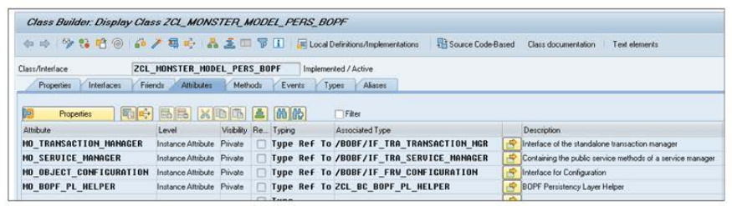

Figure 8.8 BOPF-Specific Persistency Class: Helper Classes as Attributes

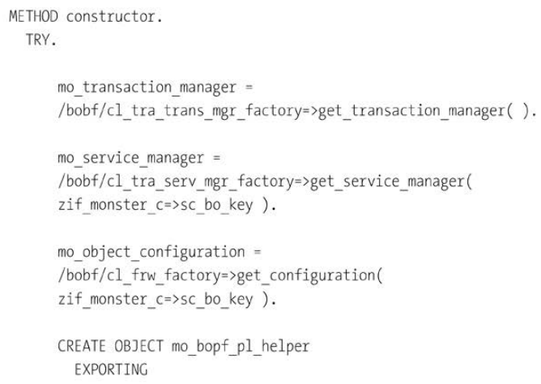

392

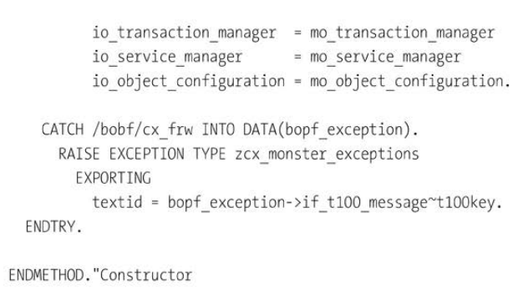

Listing 8.2 BOPF-Specific Persistency Class Constructor

Вы заметите, что атрибуты, которые были объявлены, в основном относятся к интерфейсам, а не к конкретным классам, поэтому в конструкторе вы будете использовать методы фабрики, чтобы получить фактические экземпляры. Метод фабрики позаботятся о выборе подходящего конкретного класс. К таким классам относятся следующие:

- Класс ***transaction_manager*** делает то, что следует из названия, заботясь о многих вещах, которые в противном случае вам пришлось бы кодировать вручную, таких как отслеживание того, что было изменено.

- Класс ***service_manager*** управляет самим бизнес-объектом и имеет методы, чтобы делать полезные вещи, такие как проверка внутренней согласованности и выполнение каких-то действий. Большинство из этих методов вы увидите в ближайшее время, потому что вам нужно будет понять где именно закодирована логика.

- Класс ***object_configuration*** необходим, потому что BOPF является настолько полностью универсальным фреймворком, что вам придется продолжать динамически считывать структуры вашего объекта, используя идентификацию во время выполнения, каждый раз, когда вы хотите прочитать или записать данные.

Существует также вспомогательный класс ***mo_bopf_pl_helper***, в который были засунуты остальные три экземпляра объекта, чтобы облегчить жизнь (немного позже все станет ясно).

Интерфейс констант упоминался ранее (рис. 8.2); вы увидите в листинге 8.2 ссылку на него, чтобы получить значение *sc_bo_key* для объекта монстра, которое представляет собой 32-х символьный шестнадцатеричный GUID, который говорит, что это действительно объект монстра.

BOPF генерирует классы для обработки своих различных компонентов, таких как определения, оценки и действия. Поскольку это Z-классы с открытыми методами, вы можете вызвать метод валидации (или любой другой) непосредственно из программы контроллера – но

393

это нехорошо с точки зрения ОО, потому что это полагается на то, что вызывающая сторона имеет много подробностей о внутренней структуре объекта BOPF. Вместо этого, вы бы вызвали метод менеджера служб бизнес-объекта и передали менеджеру константу, которая ссылается на имя проверки, определения или действия. Это предполагает, что имя действия (или чего угодно) не изменится, но фактический Z класс в рамках BOPF может измениться, и таким образом вызывающую программу не нужно изменять.

На первый взгляд, традиционные программисты придут в ужас от таких вещей, как сервис-манипуляторы, которые находятся между вызывающими программами и реальными бизнес-объектами, говоря, что этот уровень сложности просто заставляет программиста тратить больше времени. Однако, одна из анти-хрупких тем, проходящих через всю эту книгу, постоянно возвращается к тому факту, что, если структура требует больше времени для создания на начальном этапе кодирования (5% жизненного цикла программы), но значительно облегчает работу на этапе улучшения и исправления (оставшиеся 95%), то это путь вперед, и он делает всю программу более стабильной в придачу.

### 8.3.2 Создание или изменение объектов

Если бы вы создавали традиционную транзакцию на основе Dynpro (пул модулей) для создания, изменения и отображения монстров, то у вас был бы начальный экран, на котором пользователь вводит номер монстра и нажимает *Изменить* или *Отобразить* или не вводит номер и нажимает кнопку *Создать*. Конечно, можно также иметь внешние диапазоны чисел, в этом случае пользователь также может ввести число, прежде чем нажать кнопку *Создать*.

Для всех трех вариантов первым шагом будет проверка того, действительно ли число, введенное пользователем, соответствует монстру, хранящемуся в базе данных. Сначала посмотрите, как выглядит базовая таблица (Рисунок 8.9). Первичным ключом является не номер монстра, который вы бы использовали в традиционной таблице базы данных, такой как VBAK или EKKO, а GUID. Пользователь, естественно, ввел номер монстра, а не ключ GUID.

Поэтому вам необходимо создать индекс на номер монстра, прежде чем вы сможете воспользоваться встроенным механизмом BOPF, с помощью которого вы можете выполнить запрос, который принимает номер монстра и возвращается с правильным монстром и вам не придется вручную обрабатывать такие ужасные вещи, как GUIDs.

Вы увидите, что система заставляет вас создать такой индекс, когда вы определить номер монстра в качестве альтернативного ключа.

394

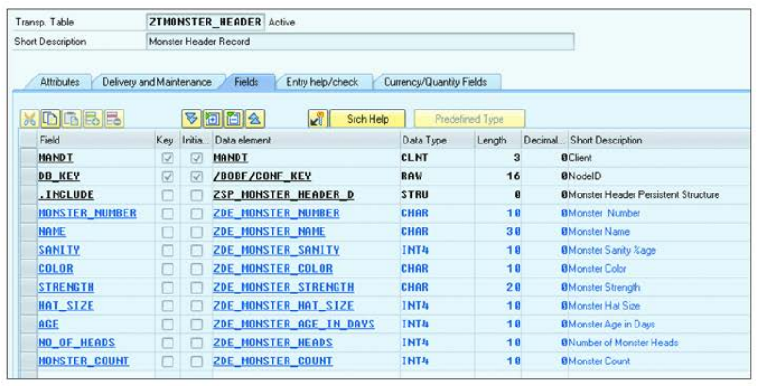

Figure 8.9 Generated Monster Table

**Создание запросов**

В левом нижнем углу экрана BOB находится список возможных запросов. Когда вы создаете объект монстра, вы получите эти запросы бесплатно. Первый - это пустой запрос SELECT_ALL. Он не имеет никакого смысла (за исключением случаев, когда вы тестируете и хотите увидеть всех монстров сразу, как при вызове SE16 без заполнения полей выбора).

Лучше использовать второй запрос: SELECT_BY_ELEMENTS. Если вы щелкните этот запрос, вы увидите, что он ссылается на комбинированную структуру заголовков ZSC_MONSTER_HEADER, что позволяет производить отбор по таким атрибутам, как номер монстра. Технически говоря, когда этот запрос автоматически создавался, класс интерфейса константы был расширен новой константой, называемой SC_QUERY_ATTRIBUTE, которую вы будете использовать через минуту для поиска по номеру монстра. SC_QUERY_ATTRIBUTE - это сложная структура, которая перечисляет все поля в вашей записи заголовка.

В версиях до 7.5 вы должны были сами создавать запрос SELECT_BY_ELEMENTS, но поскольку 99,9999% бизнес-объектов нуждаются в нем, кто-то в SAP, должно быть подумал о том, чтобы обеспечить его по умолчанию. Поэтому в версии 7.5 вам не нужно ничего делать. Однако, для полноты картины, предположим, что у вас есть бизнес-требование поиска монстров, которое не включало никаких полей в бизнес-объекте - т.е., никаких полей, непосредственно связанных с монстром, таких как количество голов. Вместо этого пользователь вводил что-то вроде деревни, которую он хотел бы уничтожить, а действительно сложный алгоритм принимал требования клиента и возвращал список предлагаемых монстров. Стандартный запрос по одному или нескольким полям объекта монстра в таком случае не подходит, поэтому необходимо предпринять дополнительные действия.

395

На экране BOBX выберите *Node Elements · MONSTER_HEADER · Queries*, щелкните правой кнопкой мыши для вызова контекстного меню и выберите *Создать* запрос. На экране появится окно для ввода пользовательских запросов (Рисунок 8.10). Помимо очевидного названия и описания запроса, необходимо указать класс, в котором будет храниться логика запроса, и структуру фильтра, содержащую входные параметры.

Аналогичным образом необходимо определить структуру строки результата и тип таблицы, которая содержит результаты запроса.

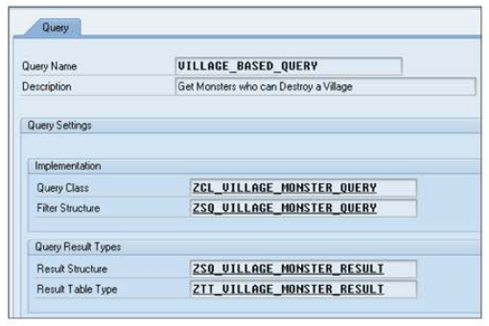

Figure 8.10 Creating Custom Query

Для каждого поля на рисунке 8.10 вы создаете элемент, дважды щелкнув на соответствующем поле. Сначала создайте класс и убедитесь, что он создан путем наследования от класса /BOBF/CL_LIB_Q_SUPERCLASS общего класса запросов BOPF. Он реализует несколько интерфейсов, методы которых вам придется переопределить (вы сделаете это в следующем разделе).

Щелкая по различным полям структуры, вы попадаете в SE11 для определения элементов DDIC. Система недостаточно умна, чтобы предложить тип структуры для входной структуры или тип таблицы для типа таблицы результатов, поэтому вы должны сказать системе что требуется.

**Использование запросов**

Далее вы добавите метод к ZCL_MONSTER_MODEL, который будет вводить номер монстра и получать обратно структуру заголовка и таблицу элементов. Класс модели никогда не должен запрашивать базу данных непосредственно; он должен делегировать эту работу какому-либо слою сохранения. Любая задача, которая извлекает или обновляет базу данных, будет передана специализированному классу, который затем может быть использован для целей модульного тестирования.

396

Повторимся: когда создается класс модели, он либо принимает слой персистентности mock-объект в качестве параметра для модульного тестирования или создает его сам, который и будет обрабатывать все связанные с BOPF вещи по-настоящему. Модель не будет знать, что BOPF обрабатывает базу данных. Существует огромное количество дебатов о том, как назвать метод, который возвращает что-то вроде записи заголовка и таблицы элементов. Вы можете назвать его QUERY, GET, LOOKUP, или любым из широкого разнообразия имен, используемых различными BAPIs. Позже вы увидите, как система BOPF пытается автогенерировать документ Word, описывающий бизнес-объект, который использует аббревиатуру CRUD (несмотря на неблагоприятные коннотации слова CRUD в некоторых странах мира), которая расшифровывается как create, read, update and delete. Иногда, CRUD изменяется со словом retrieve вместо read; действительно, слово retrieve часто встречается в документации SAP. Таким образом, в данном примере метод называется RETRIEVE (рисунок 8.11).

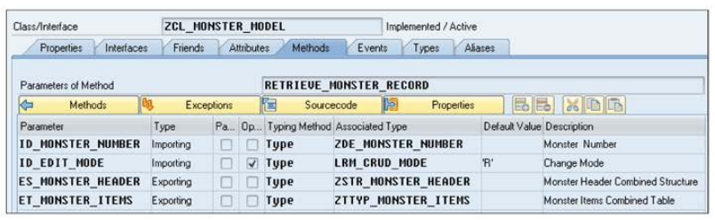

Figure 8.11 Model Class: Retrieval Method Signature

Примечание

Класс модели монстра передает этот метод идентичному методу в своем уровне согласованности, и модель даже не знает точный подкласс, который она вызывает (который является экземпляром ZCL_MONSTER_MODEL_PERS_BOPF), потому что классы модели никогда не должны напрямую читать базу данных. Этот метод верхнего уровня должен дать вам представление о том, что происходит, и он вызовет несколько методов более низкого уровня, которые занимаются вопросом "как". Структуры DDIC в сигнатуре метода класса модели не содержат ссылок на какие-либо специфические для BOPF конструкции.

Как показано в листинге 8.3, извлечение записи о монстре из базы данных состоит из нескольких частей. Мы вводим общие значения из модели, такие как режим обновления и номер монстра. Сначала необходимо преобразовать их в BOPF

397

эквиваленты; например, номер монстра становится ключом (GUID). Затем, вооружившись этой информацией, вы можете получить запись заголовка, а затем вы можете получить все элементы для этого заголовка. В обоих случаях эти значения преобразуются в не BOPF-специфические структуры перед возвращением во внешний мир.

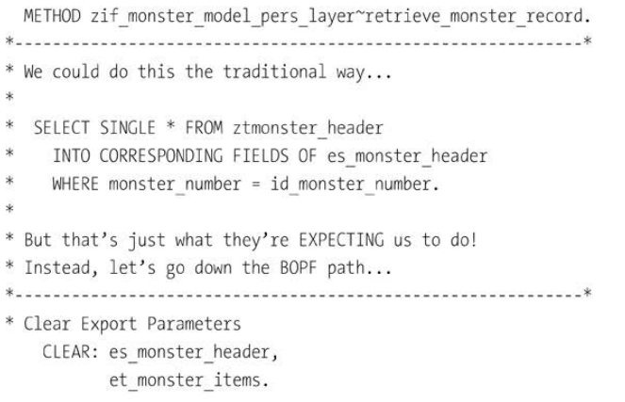

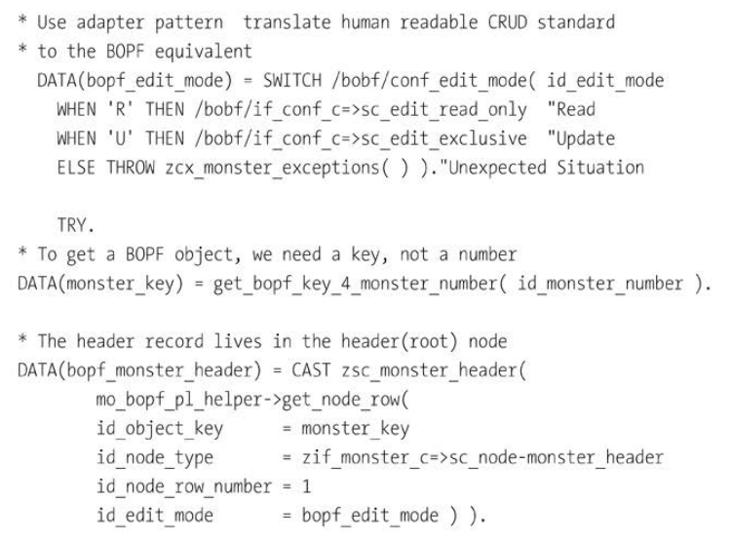

398

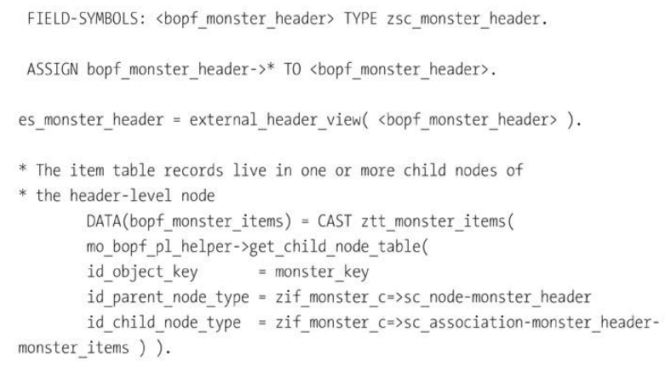

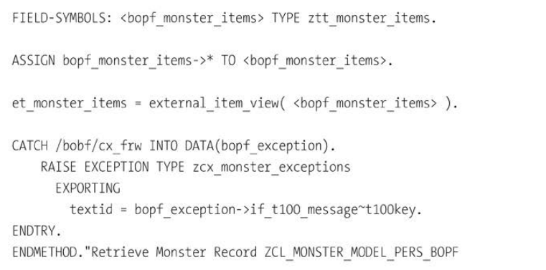

Listing 8.3 Model Class Retrieval Method

Вы заметите, что из-за полностью универсальной природы классов и методов BOPF, вам придется потратить некоторые усилия на преобразование общих объектов данных в реальные структуры и таблицы, с которыми можно работать напрямую.

Вы также увидите, что листинг 8.3 включает вызов экземпляра вспомогательного класса. В разделе 8.5.2 объясняется, как лучше всего обернуть общие классы и методы BOPF в более удобную для разработки оболочку, но пока все, что специфично для монстров и не зависит от технологии помещается в класс модели монстра. Все, что относится к BOPF реализации монстра, попадает в его друга на уровне постоянства, а все, что полностью общее, попадает в

399

многоразовый вспомогательный класс BOPF; этот вспомогательный класс назван MO_BOPF_PL_HELPER в примере кода. Все это означает, что получение данных происходит на несколько уровней вниз от класса модели монстра. Теперь у вас есть хороший уровень абстракции, потому что это модель не волнует, как будут получены данные; это помогает при модульном тестировании.

Далее в листинге 8.4 рассматривается метод, который превращает номер монстра в ключ.

Вы будете использовать запрос, который вы определили ранее (рисунок 8.10), позволяющий выполнить поиск в базе данных по атрибутам, отличным от ключа GUID.

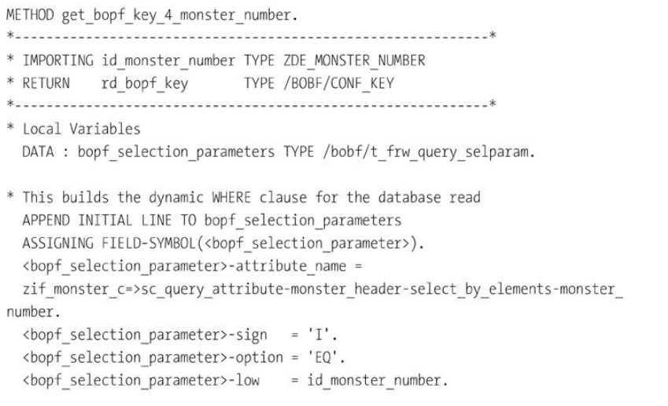

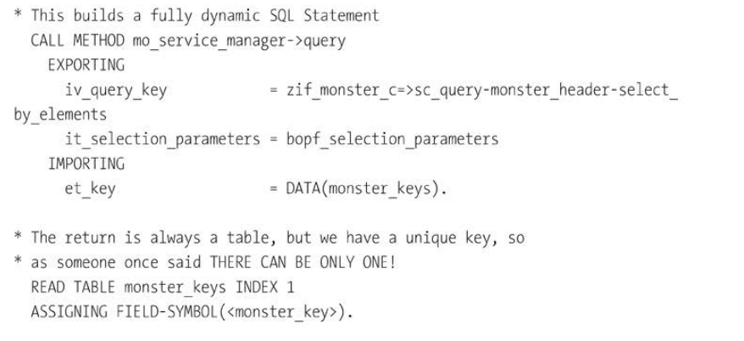

400

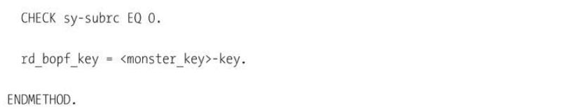

Listing 8.4 Using Custom Query to Convert Monster Number to Key

В листинге 8.4 вы, вероятно, узнали метод создания общей таблицы параметров таблицы (BOPF_SELECTION_PARAMETERS); вы могли делать это в течение некоторого времени для вызова метода динамически.

Поставьте точку останова перед вызовом стандартного метода BOPF *MO_SERVICE_MANGER->OUERY* чтобы вы могли видеть, что именно происходит в системе.

Вам не нужно кодировать это самостоятельно, поэтому этого нет в приведенном здесь коде - но для получения полной картины вам необходимо знать, что делает стандартный код SAP в фоне (создается полностью динамический SQL-запрос). Вам также следует запустить трассировку STO5 во время тестирования этого метода, чтобы увидеть, как считывается база данных. BOPF автоматически кэширует записи объектов в буфере (то, что обычно приходится кодировать вручную), но важно быть уверенным, что ничего плохого не произойдет при доступе к базе данных. Как упоминалось в разделе 8.1.2 при обсуждении создания таблицы базы данных для хранения записи заголовка монстра, вам необходимо создать индекс на MONSTER_NUMBER в таблице базы данных (через SE11) во время создания таблицы. Это связано с тем, что в таком запросе, как этот, динамический оператор SQL выполняет чтение на основе MONSTER_NUMBER; если нет индекса на это поле, то произойдет полное сканирование таблицы, что является нежелательным с точки зрения производительности. Чуть позже вы увидите, как фреймворк заставляет вас создать такой индекс.

Теперь у вас есть ключ и вы можете приступить к получению записи заголовка по этому ключу, пора переходить к листингу 8.5. В этом листинге показан вызов метода GET_NODE_ROW метода класса-помощника. Здесь вы имеете совершенно общий метод, который понятия не имеет о том, с каким типом бизнес-объекта он имеет дело. Поскольку узлы BOPF могут иметь более одной записи, вы всегда должны начинать с получения таблицы. В этом случае вы знаете, что существует только одна запись заголовка, поэтому вы читаете первую строку собственной таблицы строк.

Вы заметите, что методу не нужно знать фактическую структуру записи заголовка записи; обратно передается ссылка на структуру данных, которая преобразуется обратно в реальную структуру заголовка в вашем классе монстра, который, конечно же, знает все о правильной структуре заголовка для монстра.

401

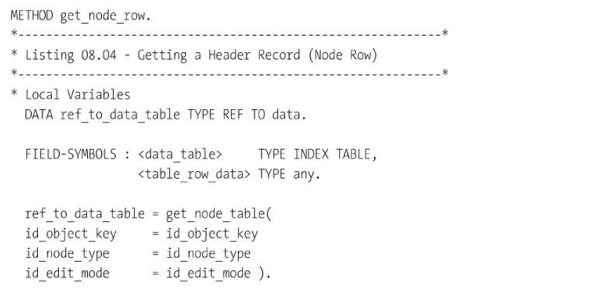

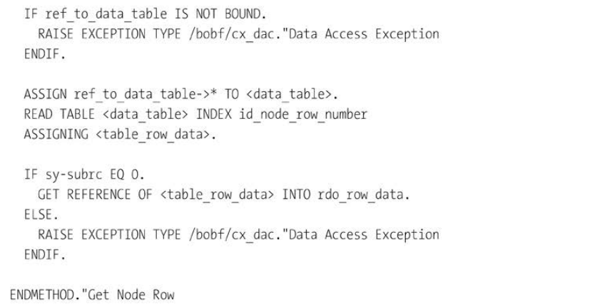

Listing 8.5 Getting Header Record (Node Row)

Теперь рассмотрим чтение однострочной таблицы из узла заголовка, как показано в листинге 8.6, который содержит три шага, необходимые для получения таблицы, содержащей запись заголовка.

Во-первых, вам нужно знать имя DDIC-структуры записи заголовка, поэтому воспользуйтесь классом конфигурации BOPF, чтобы узнать это. Затем вы создаете динамическую таблицу данных правильного формата. Получив ее, вы можете выполнить третий шаг, который заключается в заполнении этой (однострочной) таблицы, используя метод RETRIEVE класса менеджера служб BOPF для чтения данных из базы данных.

402

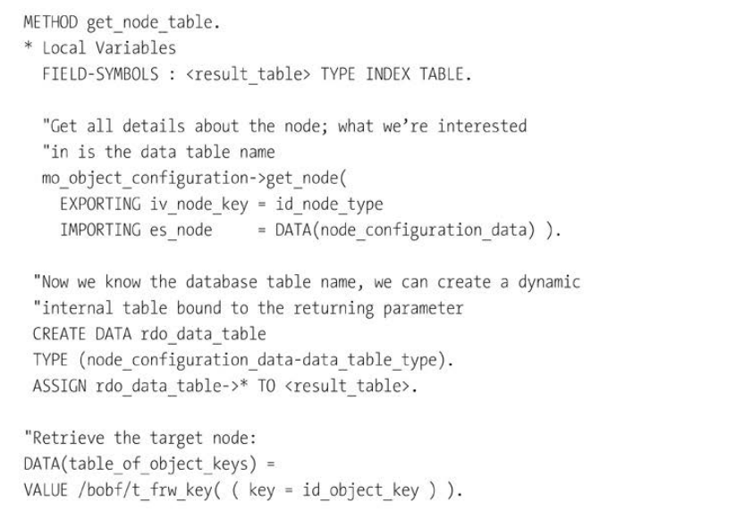

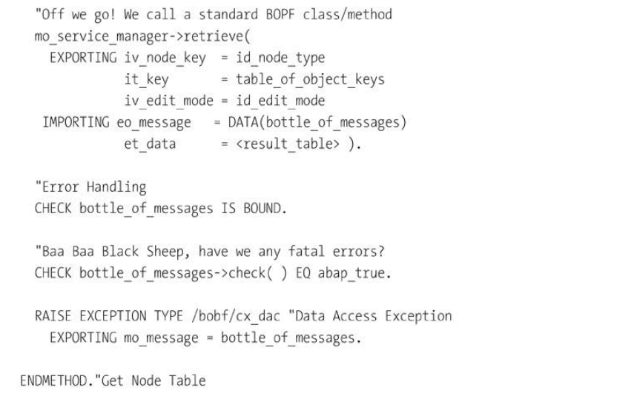

Listing 8.6 Getting Table that Contains Header Record

403

Теперь переходим к получению всех предметов для одного монстра, как shown в Листинге 8.7. Получение таблицы предметов монстра в одном смысле проще: вы получаете всю таблицу целиком, а не конкретную строку, поэтому вам нужно на один вызов метода меньше. Однако это также немного сложнее, поскольку вам нужно указать BOPF и родительский (заголовок) узел, и дочерний узел (элемент). BOPF воспринимает их как 32-х символьные GUID, на которые на которые ссылаются константы, сгенерированные при создании объекта монстра.

В листинге 8.7 вы выполняете те же три шага, что и раньше, но с некоторыми небольшими отличиями:

1. На первом этапе вам нужна структура для таблицы, поэтому вы обращаетесь к конфигурационному классу BOPF, но на этот раз вам нужно указать родительский и дочерний узлы. BOPF называет отношения родитель/ребенок ассоциацией, поэтому вы вызовете метод под названием GET_ASSOC.

2. Как только вы узнаете структуру таблицы, вы можете выполнить второй шаг по созданию динамической внутренней таблицы еще раз.

3. На третьем шаге (RETRIEVE_BY_ASSOCIATION) эта динамическая таблица заполняется BOPF менеджером службы, которому на этот раз также необходимо знать родительский и дочерний типы узлов.

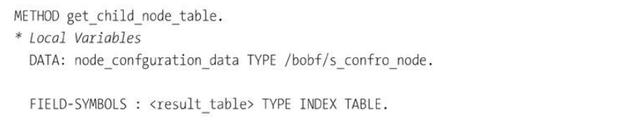

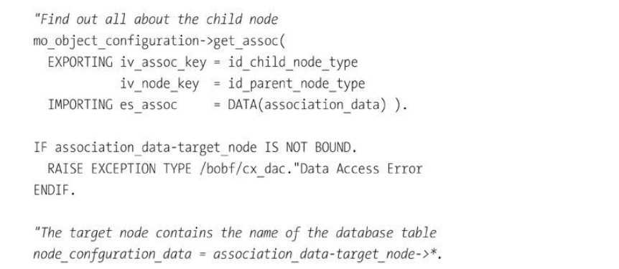

404

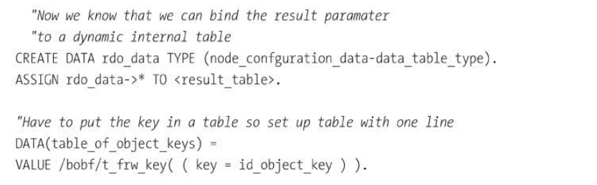

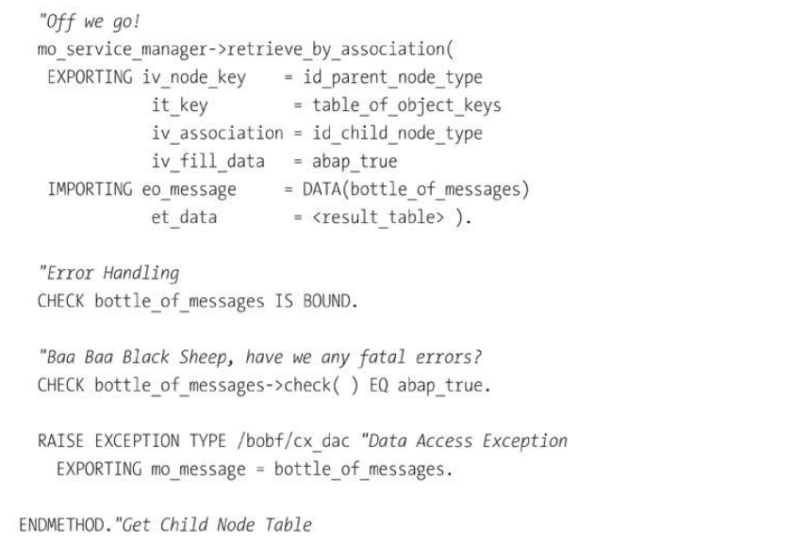

Listing 8.7 Getting Item Table {Child Node Table)

По всему коду примера вы заметите множество обработок ошибок, которые просто выбрасывают ошибку вверх по стеку вызовов и за пределы класса модели, чтобы программа, вызвавшая класс модели, могла справиться с ней. Обычно, когда чтение не удается, это происходит потому что вызывающая программа предоставила некачественные данные, так что вина лежит на вызывающей программе. Или возможно, вызывающая программа хочет, чтобы чтение базы данных не удалось; возможно, она пытается убедиться, что она не пытается создать двух монстров с одинаковым номером.

405

Это вплотную подводит нас к концепции альтернативных ключей BOPF. В базе данных BOPF реальным первичным ключом является GUID, но это не отражает мышление человека. На сайте в главе 7, вы читали о том, что SAP пытается перейти к концептуальному мышлению при моделировании данных, поэтому вы хотите определить свой монструозный бизнес-объект таким образом, который будет кричать всему миру о том, как вы ожидаете, что потребители будут выполнять запросы.

В данном случае фактическим первичным ключом, который вы будете использовать для запросов, будет номер монстра, и вы хотите обеспечить уникальность, чтобы два монстра не могли иметь одинаковый номер.

В транзакции BOBX вы можете объявить альтернативный ключ, следуя по пути меню *Node Elements • Monster Header • Alternative Keys • Create Alternative Key*. Откроется окно, в котором вы укажете имя альтернативного ключа, скорее похоже на имя индекса, но с осмысленным именем вместо традиционных имен "Z1", которые мы привыкли давать индексам.

В появившемся окне (Рисунок 8.12), кроме осмысленного имени, вы также объявляете либо один элемент данных, либо структуру (последняя соответствует индексу с несколькими полями) и тип таблицы, который имеет объект в поле Data Type в качестве типа строки. Как всегда, если объекты DDIC еще не существуют, то вы можете создать их с помощью прямой навигации.

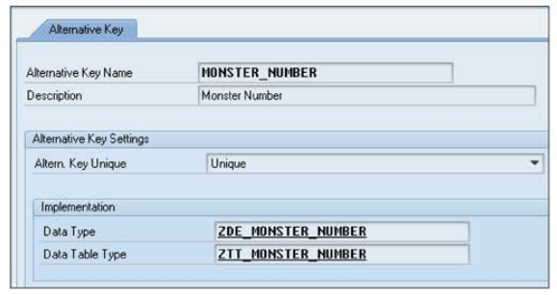

Figure 8.12 Creating Alternative Key

Вы можете создать множество альтернативных ключей, основанных на том, как, по вашему мнению, потребляющие программы будут искать монстров (например, по имени, по создателю и т.д.). Они не обязательно должны быть уникальными.

Важно отметить, что после того, как вы объявили альтернативный ключ и щелкнули на значке для проверки согласованности, вы увидите большое красное сообщение об ошибке, если не найдено ни одного ключа и

406

был создан индекс, использующий этот альтернативный ключ. Если вы щелкните на этой ошибке, то перейдете прямо к таблице, где нужно создать индекс - и вы должны его создать.

Вам также будет предложено создать индекс по полю PARENT_KEY для таблицы MONSTER_ITEMS, так что сделайте и это. Это несправедливо; система действительно должна сгенерировать это автоматически.

Куда делась кнопка "Индексы ... "?

В системе 7.52 вы можете потратить время, тщетно ища значок в верхней части экрана SE11 для создания индекса. Произошло вот что: теперь список индексов находится на отдельной вкладке на экране определения таблицы, в крайнем правом углу. Там же находится кнопка *Создать* для создания индекса.

Это гораздо логичнее, даже если для этого придется нажать еще одну кнопку на клавиатуре. Все, что нужно сделать SAP - это разместить технические настройки на другой вкладке, и тогда экран создания таблицы окончательно станет последовательным.

Более того, когда вы попытаетесь сохранить монстра, вы получите предупреждение о том, что бизнес объект не совсем правильный, пока вы не добавите класс /BOBF/CL_LIB_V_ALTERNATIVE_KEY

в качестве проверки. Мы рассмотрим этот вид проверки в Разд. 8.3.8, но по сути это предупреждение гарантирует, что вы не создадите двух монстров с одинаковым номером.

В программе типа Dynpro чтение базы данных выполняется в самом начале, чтобы получить данные монстра для отображения или изменения или (в случае внешней нумерации) для того, чтобы убедиться, что ни один из существующих монстров не имеет номера, который вы собираетесь создать. В случае изменения, вам нужно убедиться, что никто другой также не пытается изменить интересующего вас монстр, который вас интересует.

### 8.3.3 Блокировка объектов

Обычно при создании совершенно нового типа бизнес-объекта, который вы хотите, чтобы ваши конечные пользователи могли изменять его, вы должны создать объект блокировки через SE11 с именем типа EZMONSTER или EZONSUNDAYMORNING. Это несложно сделать, но это дополнительный шаг. Затем в своей программе вы будете вызывать сгенерированные ФМ, начиная с ENQUEUE и DEQUEUE, чтобы убедиться, что только один человек может изменить запись в любое время BOPF обрабатывает все это за вас. Если пользователь вызывает вашу транзакцию в режиме изменения, то вы хотите, чтобы ваша программа получила существующую запись и в то же время заблокировала ее.

407

Чтобы убедиться, что это произойдет, вы указываете режим редактирования во время вызова метода RETRIEVE, который сообщает системе, что вы пытаетесь сделать. Возможные значения лучше всего рассматривать как константы из интерфейса /BOBF/IF_CONF_C (например, SC_EDIT_READ_ONLY или SC_EDIT_EXCLUSIVE, последнее значение следует выбирать, если вы хотите получить исключительную блокировку объекта, чтобы вы могли его изменить).

Чтобы понять, как это сделать, рассмотрим пример, в котором вы хотите изменить имя вашего монстра с HUBERT на FRED. Во-первых, вам нужна эксклюзивная блокировка, как показано в листинге 8.8.

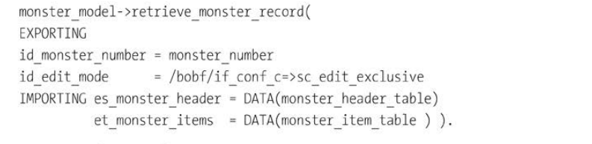

Listing 8.8 Exclusive Lock

Чтобы быть действительно уверенным в том, что происходит, поставьте точку останова сразу после этого фрагмента кода, затем посмотрите на транзакцию SM12, чтобы увидеть, что происходит в мире таблицы блокировок (рис. 8.13).

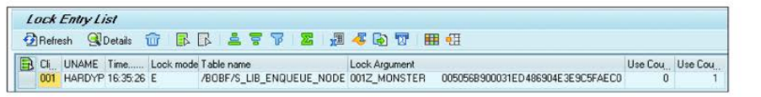

Figure 8.13 Lock Table Entry for Monster

Как вы можете видеть, блокируемый объект представляет собой общую таблицу блокировок, используемую BOPF, с ключом Z_MONSTER, за которым следует GUID, поэтому не было необходимости вручную создавать объект блокировки. Блокировка снимается автоматически, когда менеджер транзакций BOPF либо сохраняет данные в базе данных через SAVE или откатывает изменения через метод CLEANUP. (Назвать этот метод ROLLBACK было бы слишком просто; люди могли бы догадаться, что он делает).

В этот момент вы, возможно, бегаете по комнате с криками ужаса, думая, что вы потеряли контроль над тем, где именно в вашей программе вы можете снять блокировку. Однако, если подумать, вы хотите отключить запись непосредственно перед тем, как пользователь начнет

408

вносить какие-либо изменения и разблокировать запись, когда-либо (a) он закончит вносить изменения или (b) он решил не вносить никаких изменений. В таком виде идея связать COMMIT/ROLLBACK с разблокировкой записи не кажется такой уж ужасной.

### 8.3.4 Выполнение проверки полномочий

Еще одна вещь, которую вы каждый раз кодируете самостоятельно при создании пользовательского бизнес-объекта - это проверка полномочий. Вам нужно знать, имеет ли пользователь право отображать, изменять, или создавать монстра. Обычно вы создаете новый объект проверки полномочий, а затем проверяете его с полномочиями пользователя в начале транзакции и, если вы действительно параноик, непосредственно перед тем, как пользователь попытается создать или изменить запись.

Позволяет ли BOPF поезду снять нагрузку с этой ручной задачи? Да, если вы используете SAP NetWeaver 7.4 или выше. В транзакции BOBX есть флажок, когда вы определяете бизнес-объект: Business Object Has Authorization Checks (рис. 8.14).

Вам все равно придется создавать объекты авторизации самостоятельно, используя SU20 и SU21 и используя класс объектной авторизации BOBF, в отличие от BOPF (надеюсь, SAP автоматизирует это в будущих выпусках). Первым полем в объекте полномочий является ACTVT, как обычно, а BO_SERVICE - следующее. Затем вы добавляете поле, созданное в SU21 - скажем, Z_MON_NO.

Пока что это все обычная безопасность SAP.

Затем вы можете связать объект авторизации с вашим бизнес-объектом в транзакции BOBX, используя путь меню *Node Elements • Monster Header • Authorization Objects • Assign*. Там вы укажете, что объектом проверки полномочий является Z_MONSTER, который вы определили в SU21.

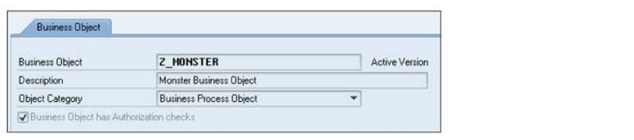

Figure 8.14 Adding Authority Checks to Business Object

Затем пройдите по пути меню *Node Elements • Monster Header • Authorization Field Mapping • Create*. Теперь свяжите Z_MON_NO, определенный в SU20, с фактическим MONSTER_NUMBER в поле объекта BOPF, как показано на рисунке 8.15.

409

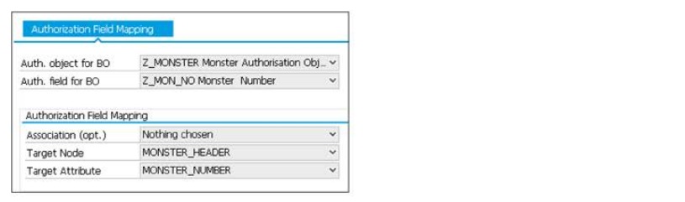

Figure 8.15 Authorization Field Mapping

Остался еще один шаг! Далее перейдите в раздел Элементы узла - Заголовок монстра и нажмите кнопку *Node Has Own Checks*, как показано на рисунке 8.16. Имя класса, который выполняет проверки полномочий, будет задано по умолчанию.

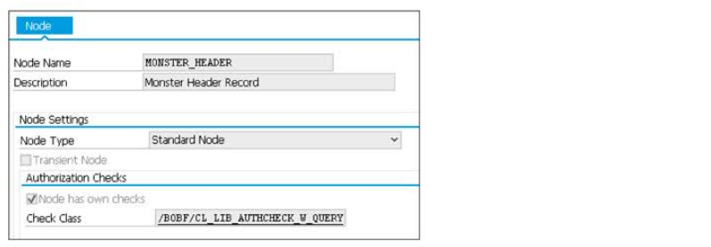

Figure 8.16 Enabling Authority Check at Node Level

Теперь BOPF начнет автоматически делать проверки в нужный момент (имеет ли пользователь полномочия просматривать запись монстра, разрешено ли ему получать данные в режиме изменения и т.д.). Ваш специалист по безопасности SAP назначит роли пользователей (изменение, отображение, и т.д.) против объекта полномочий с помощью обычных механизмов.

Как и механизм блокировки, в мире до-BOPF проверка полномочий - это простая вещь: создать и закодировать для каждого нового бизнес-объекта, но это ручной шаг, а идея BOPF состоит в том, чтобы удалить как можно больше ручных шагов.

### 8.3.5 Установка текста отображения с помощью определений

Вполне вероятно, что в своей жизни программиста вы много раз создавали какое-то интерактивное приложение со смесью полей, получаемых из одной или нескольких таблиц базы данных таблицы напрямую, а также некоторые связанные поля, для которых вы либо извлекали значение путем

410

поиска его в других таблицах базы данных (например, текстовые поля для названия торговой организации) или вычисляет значение на основе какой-то бизнес-логики (например, вычитает время в поле базы данных из текущего времени). Вы делаете это в отчетах типа ALV отчетов; вы делаете это в отчетах типа Dynpro; некоторые сказали бы, что это основной рацион программиста SAP, даже если мы все втайне всегда хотели бы заниматься передовыми вещами. В мире BOPF, естественно, вы должны делать это хорошо. На этот раз процесс установки отображаемого текста или заполнения других производных полей осуществляется с помощью определения.

Где кодировать текстовые имена для значений данных

В настоящее время ведутся большие дебаты о том, где именно следует кодировать чтение базы данных, которое получает, скажем, название материала, учитывая значение материала MATNR. Некоторые говорят, что это чисто задача пользовательского интерфейса, потому что ваша модель может взаимодействовать с внешней системой без экрана и без участия человека и, следовательно, не заботится о человекочитаемых именах для значений.

И наоборот, чтобы получить текстовое имя для поля, вам придется читать базу данных, а это не кажется задачей для пользовательского интерфейса, который просто озабочен тем, как расположить данные, которые ему предоставлены, в красивой манере.

У SAP, похоже, есть четкое мнение на этот счет: в представлении CDS (модель данных) вам предложено получить текстовое имя поля вместе с остальными данными из базы данных, что указывает на то, что SAP считает это задачей модели. Таким образом, если вы генерируете бизнес-объект из представления CDS, то текстовые имена все равно будут включены в постоянную структуру; если вы кодируете бизнес-объект вручную, то поместите эти данные в переходную базу - эти данные в поля переходных узлов, что позволяет достичь того же результата.

Вы уже видели, что при создании объекта BOPF вы проводите различие между полями, которые поступают из базы данных (постоянная структура, которая предоставляет значения для определения) и полями, которые вы получаете во время выполнения (переходная структура, в которой поля определяются). Это просто обеспечивает дом для того, что вы всегда делали, но теперь можете делать это последовательным образом.

Вы узнаете, как заполнить некоторые текстовые поля монстра на основе значений базы данных в таблице заголовков монстров с помощью создания определения. В частности, вы возьмете размер шляпы монстра, который хранится в базе данных, и выведете текстовое описание, например, "очень большая шляпа". Вы также возьмете показатель здравомыслия монстра и превратите его в описание, например, "очень сумасшедший". Для этого сначала нужно написать код бизнес-логики в общем классе монстра, а затем переходите к трем специфическим методам BOPF: CHECK_DELTA, CHECK и EXECUTE.

411

**Код бизнес-логики**

В этом примере в вашей переходной структуре есть два поля, которые должны быть заполнены на основе значений, полученных из базы данных. Бизнес-логика является красивой и сложной, как это почти всегда бывает в реальной жизни.

Раньше существовало несколько способов создания определения для объекта BOPF - Транзакция BOB или BOBX - и то, как вы это делаете, значительно варьируется от релиза к релизу. В более поздних релизах, таких как 7.52, SAP поставил все так, что самый простой способ делать такие вещи, как добавление определения, через Eclipse, так что именно так вы и будете делать здесь. В Eclipse, следуйте пути меню *Navigate - Open ABAP Development Object* и затем введите "Z_MONSTER" в поле поиска.

На экране появится только имя объекта; теперь вам нужно нажать на ссылку *Go To the ROOT Node*, и появится экран, показанный на рисунке 8.17.

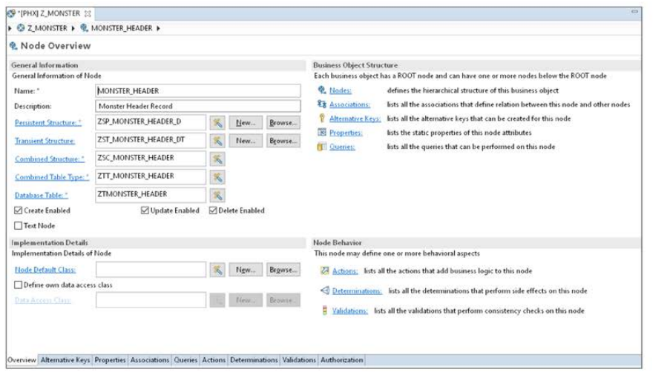

Figure 8.17 BOPF in Eclipse: Overview Screen

Как вы можете видеть, это выглядит немного ярче, чем обычный экран SAP GUI. Вы также получаете обзор бизнес-объекта в левой нижней части экрана, который действительно выглядит как эквивалент SAP GUI, хотя и с более красивыми значками.

Вы перемещаетесь, нажимая на одну из ссылок с правой стороны или выбирая одну из вкладки в нижней части. Если вы нажмете на ссылку Determinations, вы попадете на большую страницу,

412

белый пустой экран, который немного похож на электронную таблицу. Отсюда нажмите кнопку *Новый*, чтобы добавить определение.

На следующем экране (Рисунок 8.18) вам будет предложено дать определению имя и описание, а также назвать класс, который будет использоваться для размещения логики заполнения текстовых полей.

Жуткая вещь в Eclipse заключается в том, что по мере того, как вы вводите имя определения, с каждым нажатием клавиши имя класса также строится с ZCL_ в начале. Обратите внимание что имя класса, предлагаемое системой, основано на имени, которое вы дали определению, поэтому не делайте это имя общим (например, в данном случае оно должно упоминать монстров).

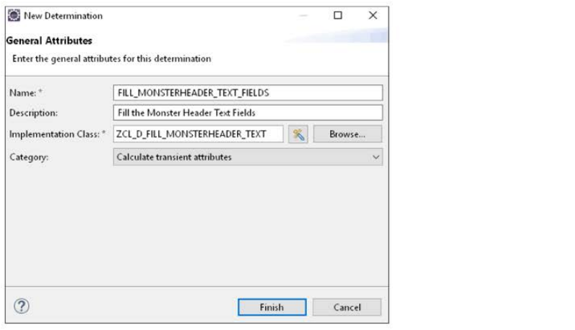

Figure 8.18 New Determination: General Attributes

На рисунке 8.18 обратите внимание на поле Категория. Если вы откроете выпадающий список, в нем будет около полумиллиона вариантов на выбор. Важные из них следующие:

- *Рассчитать переходные атрибуты (Calculate Transient Attributes)*

Это аналог известной вам концепции PBO. Прежде чем показать пользователю экран пользовательского интерфейса, необходимо заполнить текстовые поля и вычисляемые поля. Если вы выбираете это, вы говорите программе, что хотите заполнить определенные производные поля на основе других полей таким образом, чтобы все производные поля были заполнены, когда вы показываете их пользователю.

- *Вычислить свойства (Calculate Properties)*

Эта опция предназначена для случаев, когда вы хотите сделать поля доступными только для чтения или обязательными для заполнения, основываясь на

413

других данных. Вы часто видите это в стандартном SAP; например, после того, как поставка прошла после выдачи товара, многие поля закрашиваются серым цветом, и вы больше не можете изменить их. Этот пример не создает такого определения, но вы можете представить себе сценарий, в котором, если пользователь установит флажок, говорящий, что монстр должен есть горы каждый день, то поле «Сколько гор?» надо сделать обязательным.

- *Реакция после модификации (React after Modification)*

Это аналог привычной вам концепции PAI. Выбрав этот пункт, вы сообщаете программе, что после того, как пользователь изменит данные, вы хотите обновить другие поля на основе того, что было изменено.

- *Реагировать перед сохранением (React before Save)*

Этот вариант относится к случаю, когда вы изменяете поля, о которых пользователь даже не знает (т.е. их нет в пользовательском интерфейсе) на основе введенных данных. Выбрав эту опцию, вы указываете программе изменить значения одних полей на основе других после того, как пользователь выбрал опцию "Сохранить", и делать это, не информируя пользователя о том, что эти поля изменились. Например, тип технического монстра не является тем, что пользователь не поймет (это имеет смысл только для сумасшедшего ученого), но он выводится из требований, которые вводит пользователь.

После того как вы нажмете кнопку "Завершить" и создадите свое определение, в окне "Определения" появится новая строка на экране "Определения" (Рисунок 8.19).

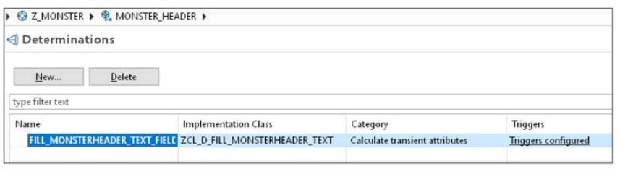

Figure 8.19 Completed Determination Definition

Вы даже можете контролировать порядок выполнения определений. Вы можете захотеть, например, сначала подсчитать количество элементов, а затем сохранить это число в атрибуте перехода в строке заголовка. Для этого перейдите в раздел "Триггеры", где указано, во время каких транзакций выполняются определения (создание/обновление), и оттуда вы переходите на вкладку Dependency, где вы добавляете, какие детерминанты выполняются до этого (предшественники) и какие выполняются после (преемники).

414

В этом примере у нас нет ни предшественников, ни преемников. Вы просто хотите выполнить трюк PBO (заполнение производных полей перед тем, как показать их пользователю) - вы можете сказать это потому что поле Category было установлено на Calculate Transient Attributes - и заполнить некоторые текстовые поля сразу после получения полей базы данных.

После завершения работы мастера следующая задача - написать код ZCL_D_FILL_MONSTERHEAOER_TEXT.

Глядя на созданный класс, первое, что можно заметить, это то, что интерфейс /BOBF/IF_FRW_DETERMINATION был добавлен в новый класс. Интерфейс для определения имеет следующие три метода, которые вы можете реализовать {первые два являются необязательными):

1. CHECK DELTA

Это соответствует концепции Dynpro ON-INPUT. Этот метод определяет, какие поля были изменены; это важно, потому что обычно только некоторые поля необходимо инициировать определение того, были ли они изменены. Во фреймворке Dynpro, это было частью логики пользовательского интерфейса, но на самом деле это работа модели.

2. CHECK

Это очень тонкое отличие; на этот раз метод смотрит на новое содержимое измененных полей. Это важно, потому что иногда вам нужно выяснить, являются ли текущие значения таковы, что необходимо выполнить определение для вычисления других значения полей.

3. EXECUTE

Это метод, который определяет значение определенных полей на основе значений других полей. Вы можете иметь поле площади, основанное на высоте, умноженной на ширину умноженное на длину, например. (Пример с монстром гораздо интереснее.)

Чтобы показать вам реализацию этих трех методов, посмотрите на пример. Этот пример является подтверждением фразы "место для всего, и все на своем месте". Вместо того чтобы сваливать все в один большой класс, лучше иметь много маленьких, независимых единиц. Таким образом, когда (а не если!) вам понадобится что-то изменить, это будет гораздо проще сделать, чем при изменении одного элемента в гигантской монолитной структуре, которая может обрушиться вокруг вас. (Монолитная программа похожа на игру в "Дженгу": каждое изменение - это как вытаскивание деревянного блока, и в конце концов вся конструкция рушится.)

По этой причине в данном примере логика определения находится в самом классе модели, и эта логика вызывается классом определения BOPF. Такой подход – когда фреймворк зависит от модели, а не наоборот - известен как инверсия зависимостей. Таким образом, когда SAP решит, что BOPF - это старая шляпа, и выпустит новый и лучший фреймворк (не то чтобы SAP когда-либо мечтала о подобном), класс модели

415

не должен меняться. Это также означает, что класс модели может работать с огромным количеством существующих фреймворков бизнес-объектов в SAP, а также с любыми новыми, которые могут прийти и постучаться в вашу дверь.

Чтобы заполнить одни поля на основе значений других, необходимо добавить метод под названием FILL_HEADER_DERIVED_FIELDS в класс вашей модели. Этот метод имеет параметр CHANGING, основанный на комбинированной структуре (т.е. поля базы данных плюс производные поля). Этот метод будет автоматически вызываться BOPF перед отображением записи данных. (Но, опять же, он может быть вызван непосредственно любым фреймворком). Бизнес-логика для получения текстовых описаний показана в листинге 8.9.

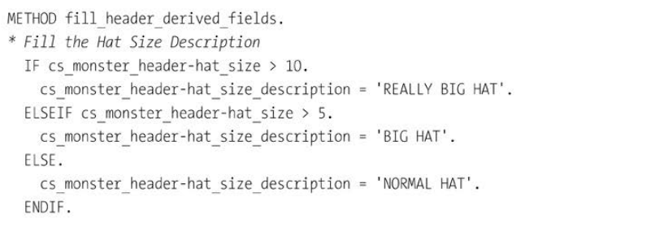

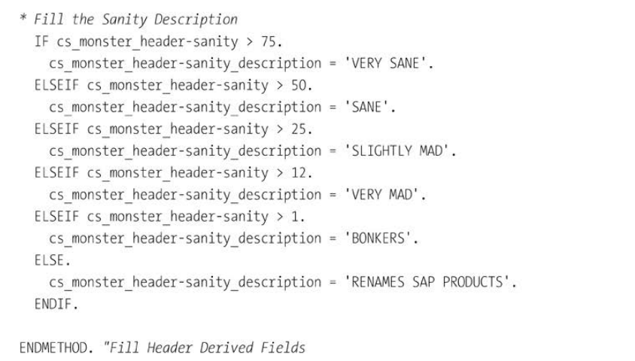

Listing 8.9 Filling Derived Header Fields

416

Код, используемый в листинге 8.9 для заполнения производных полей, намеренно прост. В реальной жизни вы бы выполнили текстовый поиск, чтобы получить описание организации продаж на основе кода организации продаж или чего-то подобного, или вы бы перемножили два поля вместе, чтобы получить третье. (Пример также нереалистичен в том смысле, что в реальном мире наверняка никто не будет настолько безумен, чтобы переименовывать весь портфель продуктов каждый месяц).

Более того, в следующей главе мы заменим этот код вызовами функций, определенным с помощью фреймворка BRFplus для оценки важных бизнес-правил, таких как определение степени безумия монстра.

Теперь у вас есть код бизнес-логики; далее вы узнаете, как можно сообщить ZCL_D_FILL_MONSTERHEADER_TEXT BOPF determination class, чтобы использовать эту логику. Как уже говорилось упоминалось ранее, это включает в себя реализацию трех методов: CHECK_DELTA, CHECK и EXECUTE.

**Метод CHECK DELTA**

Я начал программировать в 1981 году на компьютере с одним килобайтом памяти и процессором с крошечной долей той производительности, к которой мы привыкли сегодня. Ограничения, которые это накладывало на меня, остались со мной на всю жизнь, и даже по сей день я одержим идеей не выполнять ни одной строки кода, который не нужно выполнять (чтобы снизить нагрузку на процессор). В этом примере вы можете сократить количество строк кода, которые выполняются таким образом: вместо того чтобы заново определять текст размера шляпы каждый раз, когда пользователь изменить что-либо, запускайте код только тогда, когда изменяется значение размера шляпы. Это в некоторой степени аналог ON-INPUT во фреймворке Dynpro.

Остановка выполнения определений без изменения таких полей, как размер шляпы, является задачей метода CHECK DELTA. Метод CHECK DELTA начинает свою жизнь как унаследованный метод без какого-либо кода внутри него. Вы должны переопределить его в своем классе Z (помните, что это необязательно). Работает это так: передается таблица измененных узлов, и вы удаляете все записи из этой таблицы, для которых вы не хотите, чтобы выполнялось определение.

В листинге 8.10 первый метод (CHECK_DELTA) находится в сгенерированном классе определения BOPF, а второй (IS_DERIVATION_RELEVANT) находится в классе модели монстра, который вызывается командой CHECK_DELTA. В простом примере, подобном этому, такой подход кажется безумным, но в реальной жизни правила будут намного сложнее, и преимущество сохранения независимой от фреймворка логики в модели гораздо больше.

В методе CHECK_DELTA необходимо выполнить три задачи:

1. Использовать объект чтения BOPF (IO_READ), который импортируется в метод, чтобы получить список каждого поля, значение которого было изменено.

417

2. Передайте таблицу измененных полей в метод класса модели IS_DERIVATION_RELEVANT, чтобы он мог сказать, нужно ли запускать определение или нет.

3. Если вы решили, что в определении нет необходимости, то удалите запись вашего головного узла из внутренней таблицы узлов, которые изменились.

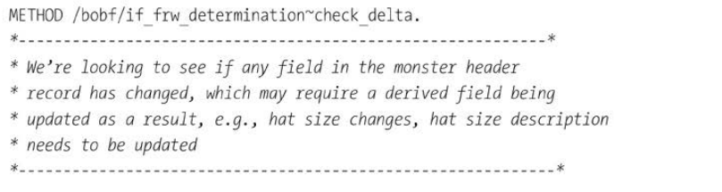

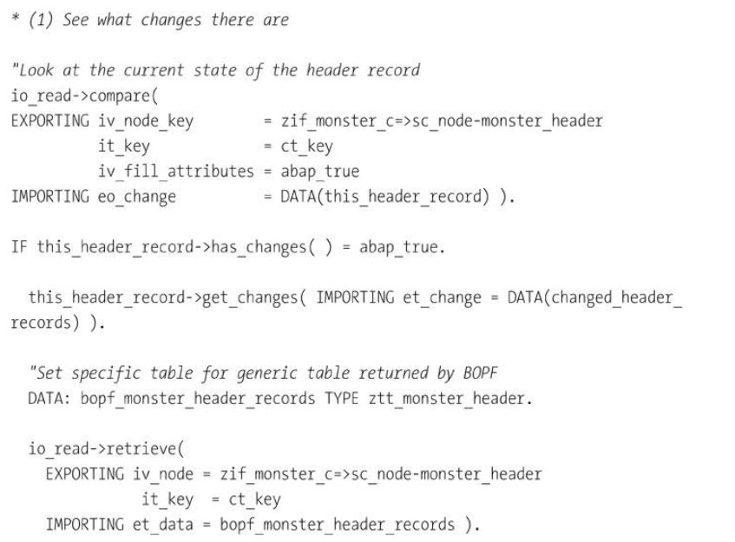

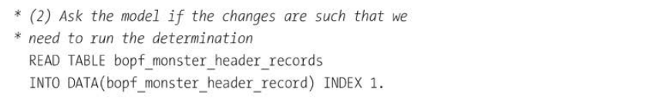

418

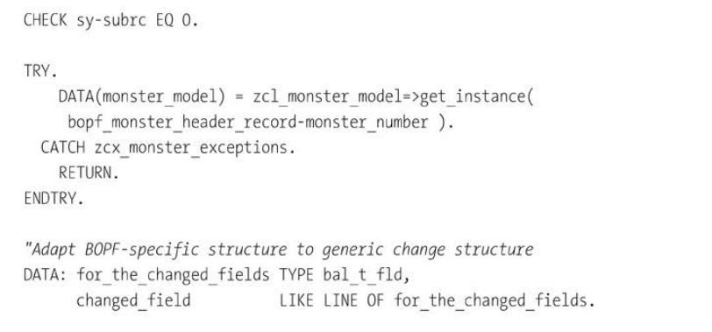

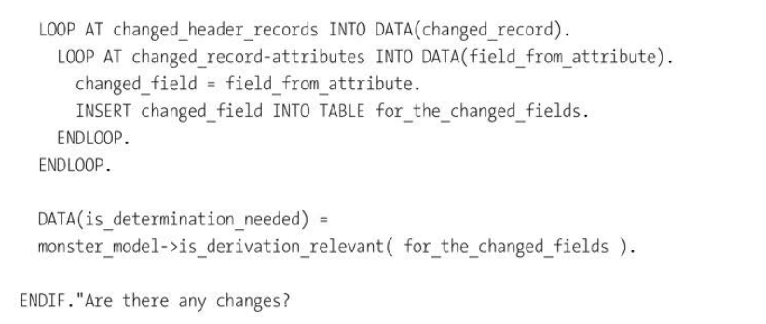

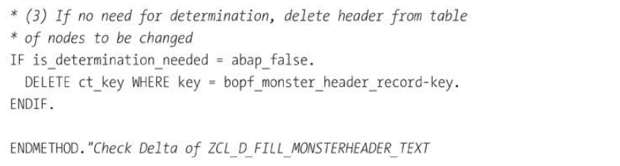

Listing 8.10 Checking Changed Fields

Метод IS_DERIVATION_RELEVANT в листинге 8.10 находится в классе модели и содержит сложную бизнес-логику, которая решает, нужно ли выполнять определение в данном случае только при изменении полей SANITY или HAT_SIZE.

419

**Метод CHECK**

Метод CHECK рассматривает текущие значения и решает, нужно ли выполнять определение или нет, основываясь на этих значениях. Это еще один необязательный метод потому что иногда запуск определения не основан на каких-то конкретных значениях полей.

В этом методе вас интересует не то, что изменилось, а фактические текущие значения полей. Хотя метод CHECK_DELTA вызывается только тогда, когда запись изменяется, метод CHECK вызывается при начальной загрузке записи и при ее изменении. Если метод CHECK_DELTA решает, что определение не нужно запускать, то метод CHECK не вызывается.

Трудно придумать сколько-нибудь значимые примеры того, когда можно использовать метод CHECK. (Возможно, вы захотите заполнить определенные переходные узлы только для счетов-фактур свыше $10 000 или для действительно высоких монстров.) Поэтому, чтобы показать, как это делается, предположим, что вы не хотите, чтобы определение выполнялось, если у монстра нет головы - потому что в этом случае размер шляпы и здравомыслие становятся в некоторой степени неважными.

В листинге 8.11 показано, как закодировать проверку на отсутствие головы у монстра. Кодировка даже проще, чем метод CHECK_DELTA. Сначала вы получаете текущие значения записи заголовка, затем вы передаете эти значения в метод класса модели (ARE_VALUES_DERIVATION_RELEVANT), чтобы оценить бизнес-правила и решить, действительно ли вам необходимо выполнять определение. Как и раньше, если вы решите, что определение не нужно выполнять, то вы удаляете запись из таблицы ключей узлов, тем самым останавливая выполнение определения.

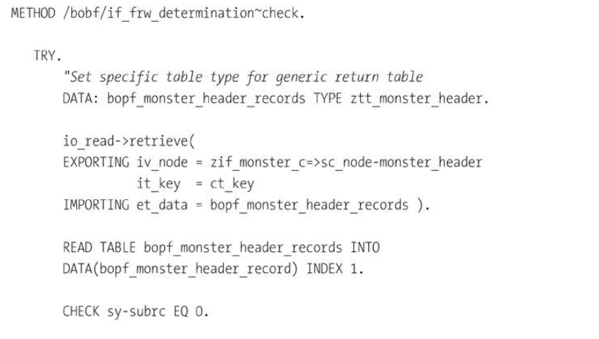

420

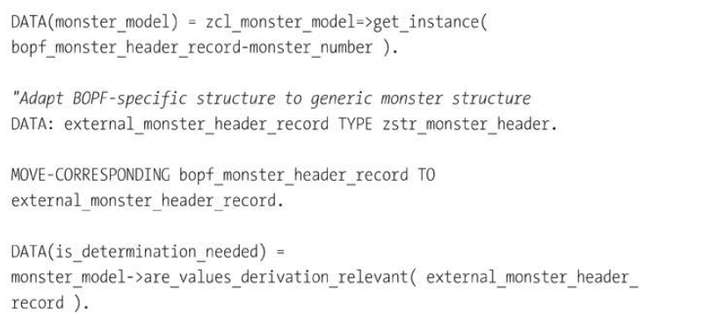

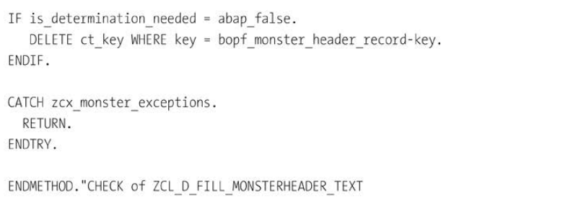

Listing 8.11 Coding CHECK Method for Determination

Метод ARE_VALUES_DERIVATION_RELEVANT живет в классе модели монстра и возвращает ABAP_FALSE, если у монстра нет голов.

**Метод EXECUTE**

Метод EXECUTE - это метод, который фактически выполняет определение (т.е., изменяет одни значения на основе других), при условии, что методы CHECK_DELTA и CHECK позволяют его запустить. С технической точки зрения, важным в этом методе является то, что вы получаете не только импортированный (через параметры метода) объект, READ, который позволяет считывать текущие значения, но и другой импортированный объект, MODIFY, который позволяет вам изменять эти значения.

В листинге 8.12 показано, что выполнение определения состоит из трех простых шагов определения: Сначала вы используете импортированный объект READ, чтобы получить значения из базы данных для данного монстра (или многих монстров сразу, если используется таблица ключей).

421

Затем вы создаете экземпляр класса вашей модели и выполняете логику, специфичную для монстра (т.е. логику, которая должна быть одинаковой независимо от того, какой фреймворк вы используете) для заполнения переходных полей. Наконец, вы используете импортированный объект MODIFY для передачи готовой комбинированной структуры обратно в BOPF.

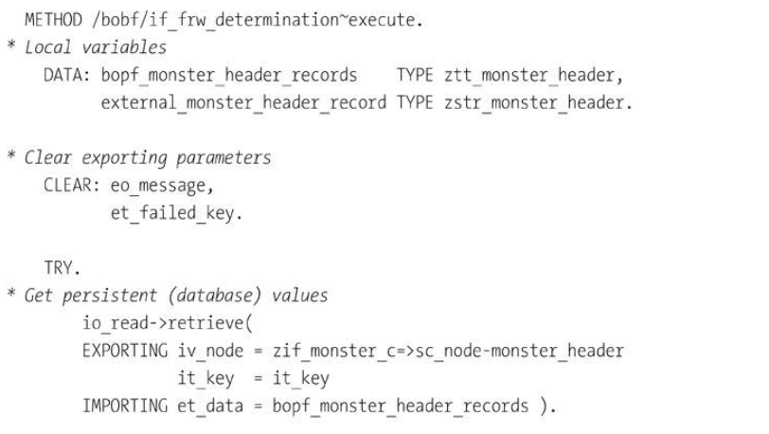

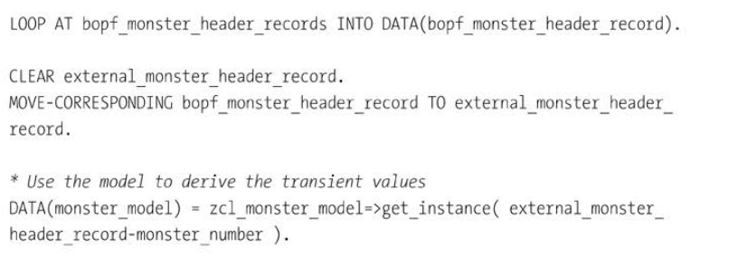

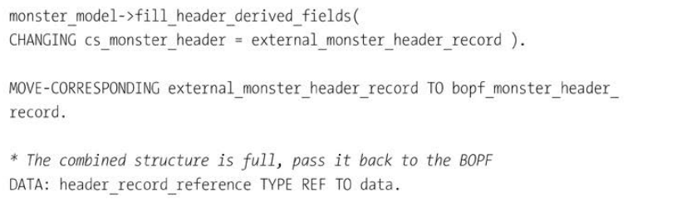

422

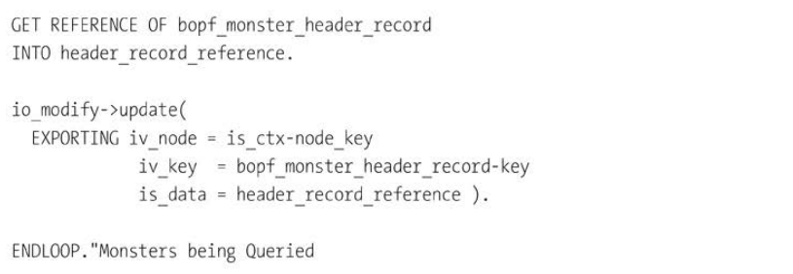

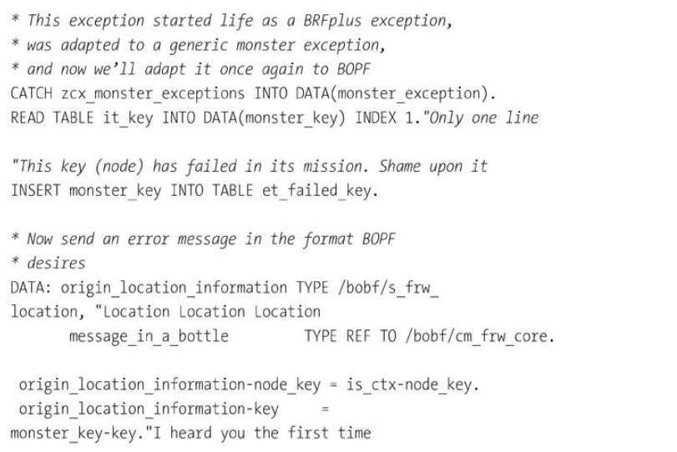

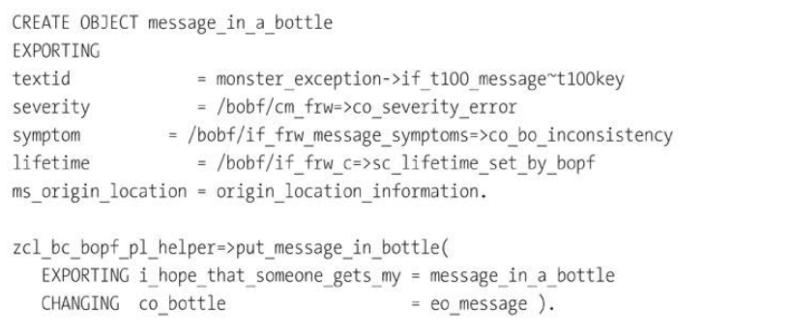

423

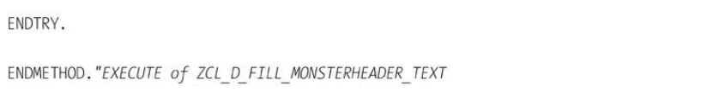

Listing 8.12 Executing Determination

Вы заметите, что в листинге 8.12 совершенно нестандартно реализована работа с исключениями. Исключение передается через три различные технологии. Оно начинается как ошибка, вызванная фреймворком BRFplus при оценке правил, адаптируется к общему исключению монстра (потому что класс модели не знает, что он использует BRFplus) и затем адаптируется в исключение, которое может понять фреймворк BOPF. Это может показаться до смешного переусложненным, но именно в этом и заключается "свободное соединение": вы можете менять местами компоненты в сложной программе без каких-либо сбоев.

Возвращаясь к миру BOPF, замечательно то, что вы можете протестировать это прямо сразу, без необходимости создавать небольшую тестовую программу или что-то подобное. Это потому, что существует специальная тестовая транзакция BOPF (/BOBF/TEST_UI), которая показывает содержимое бизнес-объектов, которые были сохранены в базе данных и она также автоматически запускает определения.

### 8.3.6 Отключение определенных команд с помощью валидаций

При разработке приложений вы часто ограничиваете команды, которые может видеть пользователь. (в стандартном программировании Dynpro это делается с помощью обработки PBO.) Например, вы не хотите разрешать действие выдачи товаров для объекта доставки, который уже был, и вы не хотите разрешать команду HOWL для монстров без головы.

В этих случаях вместо того, чтобы иметь кнопку, которая покажет ошибку, когда пользователь обычно выделяют серым цветом или скрывают кнопки, на которые пользователь не имеет права нажимать. Это может сделать ситуацию менее запутанной для пользователя: Если есть шесть журналов, на которые они имеют право, но пять из них пустые, то вы хотите отобразить только кнопку, чтобы показать журнал, который действительно существует. В противном случае пользователю придется щелкать по очереди на каждом журнале, пока он не найдет тот, в котором есть ошибки. (Можете ли вы догадаться, о какой стандартной транзакции SAP я здесь говорю? О да, это транзакция CO08, "Создание производственного заказа". Я всегда думал, что было бы здорово, если бы при просмотре списка возможных журналов, в которые вы можете перейти пустые журналы были бы выделены серым цветом).

424

Точный способ выделения таких кнопок серым цветом зависит от используемой вами технологии пользовательского интерфейса, но в каждом случае вы можете использовать BOPF, чтобы увидеть, может ли действие быть обработано или нет и затем соответственно выделить кнопку серым цветом или скрыть ее.

В разделе PBO вызывающей программы (контроллера) вы фактически собираетесь выполнить фиктивный запуск действия HOWL (как при запуске BAPI в тестовом режиме), и только если это действие контроллер сможет продолжить и позволить представлению добавить кнопку Howl, которую пользователь может нажать. Если у монстра нет головы, то проверка не пройдет, и кнопки не будет.

В листинге 8.13 сначала вы превращаете номер монстра в GUID-ключ, который нравится BOPF.

Затем вы заполняете входную структуру, которую будет ожидать действие HOWL. Просто попросите один вой (howl): если это не сработает, то сработает любое количество воев (howls). Для технических причин, вы должны превратить входную структуру в объект TYPE REF TO DATA. Затем вызвать метод *check_action* менеджера служб бизнес-объекта и передать менеджеру константу, которая ссылается на имя проверяемого действия (а именно, howl_at_the_moon). Как упоминалось ранее, прямой вызов сгенерированного класса нарушает инкапсуляцию.

Если таблица ключей неудачных действий содержит какие-либо записи после вызова метода *check_action*, то монстр не может завыть, и контроллер не должен позволять представлению добавить кнопку Howl в UI.

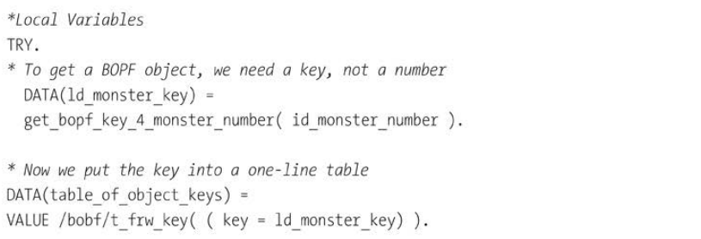

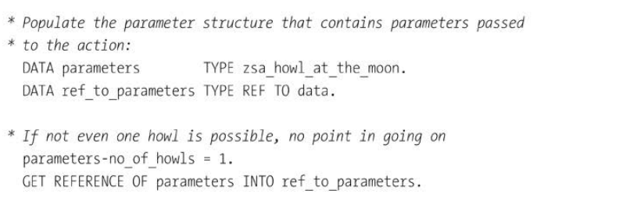

425

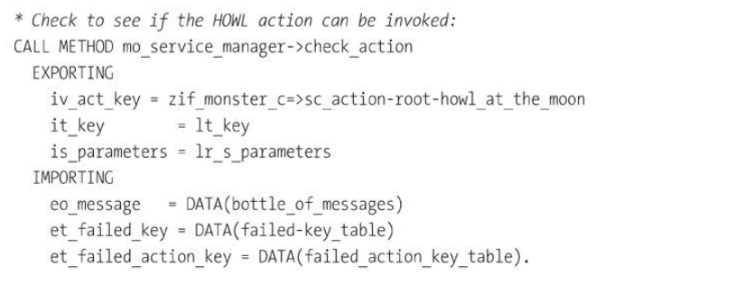

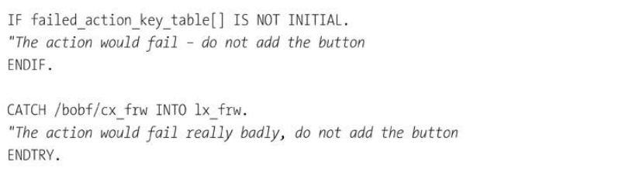

Listing 8.13 Invoking Action Validation Manually

Примечание

В разделе 8.3.8 вы рассмотрите, как пользовательские команды обрабатываются в BOPF с помощью действий и как проверка действия выполняется автоматически фреймворком непосредственно перед выполнением пользовательской команды (действия).

### 8.3.7 Проверка целостности данных с помощью валидаций

Прежде чем сохранять данные в базе данных, необходимо убедиться, что они находятся в согласованном состоянии. На самом деле, вы хотите проверить это не только во время сохранения, но и многократно на протяжении всей транзакции. В BOPF эта задача решается с помощью валидаций. Валидация вызывается автоматически во время сохранения, но также может быть вызвана по требованию. В Dynpro программах, эквивалентный код для выполнения валидации часто вызывается после каждого ввода пользователя (т.е. во время PAI), но это может показаться чрезмерным; в любом случае, вы можете запустить проверку при каждом обходе, если хотите, или только когда пользователь нажимает какую-нибудь кнопку "Проверить", как при вводе счета-фактуры поставщика в транзакции MIRO.

426

Естественно, что определение последовательного объекта зависит от конкретного приложения; например, заказ на продажу без товаров или без клиента не слишком хорош. В этом примере скажем, что если вы вводите размер шляпы для монстра, то у монстра должна быть голова. Это всегда задача модели - определить, какие данные являются последовательными, а какие - нет. Используя этот пример, вы узнаете, как создать и затем закодировать валидацию.

**Создание валидации**

В Eclipse перейдите на экран overview вашего корневого узла - узла MONSTER_HEADER. На этот раз щелкните ссылку Validations. Как и в случае с определениями, войдите на большой белый экран, похожий на электронную таблицу, и нажмите кнопку *Создать*, чтобы появилось всплывающее окно, в котором нужно ввести детали новой валидации (Рисунок 8.20).

Выберите имя (которое будет использоваться для создания реализующего класса) и текстовое описание, после чего будет предложено имя реализующего класса (оно набирается само по мере того, как вы вводите имя валидации). Вы также должны выбрать категорию валидации; этот вопрос заключается в том, проверяет ли эта валидация данные на согласованность или проверяет состояние данных для предотвращения определенных команд (действий) пользователя.

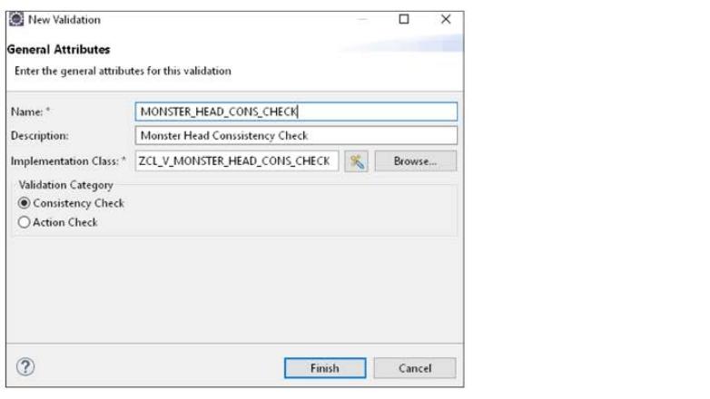

Figure 8.20 New Validation: General Attributes

Когда вы введете все данные в окно, показанное на рисунке 8.20, и нажмете кнопку *Готово*, на экране проверки, напоминающем электронную таблицу, появится новая строка.

Как и в случае с предыдущим определением, если вы перейдете по ссылке Триггеры, вы получите дополнительные опции, некоторые из которых были заданы по умолчанию (см. рисунок 8.21).

427

Обратите внимание, что флажки на рисунке 8.21 управляют автоматическим запуском проверки достоверности во время создания или обновления. Флажок Check Before Save не включен по умолчанию, но я думаю, что он должен быть включен (чтобы выдавать сообщение об ошибке при сохранении). Отметьте его вручную.

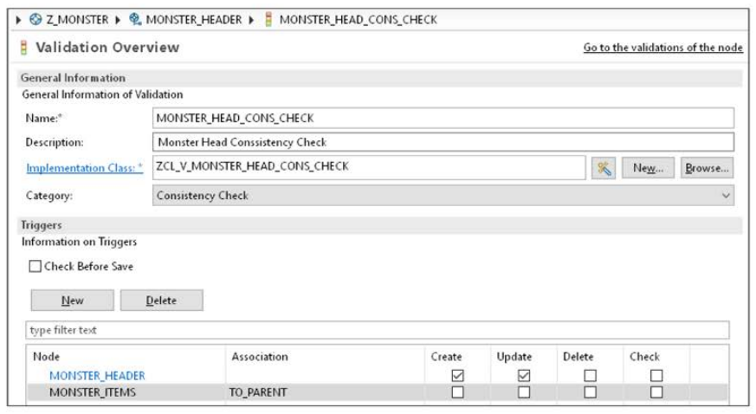

Figure 8.21 Validation Overview

Вы также можете выбрать когда будет выполняться проверка, установив флажки. Обратите внимание, что вы можете, например, указать системе выполнять проверку данных заголовка, когда изменены данные элемента или наоборот. Поскольку валидация реализована как метод класса, вы также можете вызвать его в любое удобное для вас время через менеджера служб.

Бизнес-объект монстра заполняется довольно хорошо (рисунок 8.22).

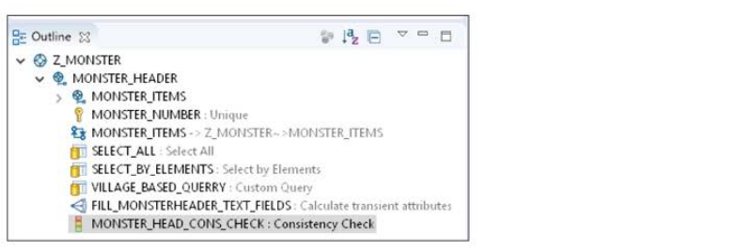

Figure 8.22 Monster Object Outline

428

**Кодирование валидации**

Процесс кодирования проверки точно такой же, как и при создании детерминации в разделе 8.3.5. Для вас был создан пользовательский класс; на этот раз он реализует интерфейс /BOBF/IF_FRW_VALIDATION. Если вы посмотрите на класс в SE24, вы увидите, что он имеет точно такие же методы, как и сгенерированный класс определения: CHECK DELTA, CHECK и EXECUTE.

Первые два метода такие же, как и раньше. Чтобы просмотреть:

1. *CHECK DELTA*

Этот необязательный метод читает всю структуру объекта, чтобы увидеть, что изменилось с момента последнего просмотра (последней проверки) и удаляет любые узлы (из проверки), в которых ничего интересного не изменилось.

2. *CHECK*

Этот необязательный метод может просматривать текущие значения любого поля в бизнес-объекте и удалить все узлы, в которых одно из полей имеет значение, означающее, что валидация не имеет смысла.

Эти два метода на 100% идентичны методам определения, которые подробно обсуждалось в Разделе 8.3.5 и не будем повторяться здесь.

Метод *EXECUTE* в проверке - это тот метод, который выполняет фактическую работу по проверке, но он отличается от метода EXECUTE в определении тем, что устранение ошибок в валидации намного сложнее, чем в определении.

Через некоторое время вы увидите, что BOPF нуждается в очень специфическом типе сообщения объекта. Однако модель монстра не должна знать об этом, поэтому определите свой собственный специфический для монстра класс исключений, через который вы будете посылать подробности того, что пошло не так (Рисунок 8.23).

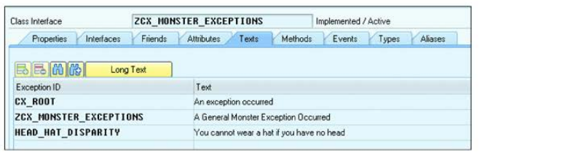

Figure 8.23 Monster Exception Class

Этот класс исключений реализует интерфейс IF_T100_MESSAGE (классы исключений обсуждались в Главе 4). BOPF любит традиционные сообщения об ошибках, а другие

429

фреймворки (например, Web Dynpro) не делают этого, но если наша модель посылает сообщение, то принимающий фреймворк должен преобразовать его в то, с чем он может справиться.

Определите бизнес-логику в методе внутри модели монстра (листинг 8.14). Модели передаются данные заголовка, она проверяет их на согласованность и выбрасывает исключения, если ему не нравится то, что он видит.

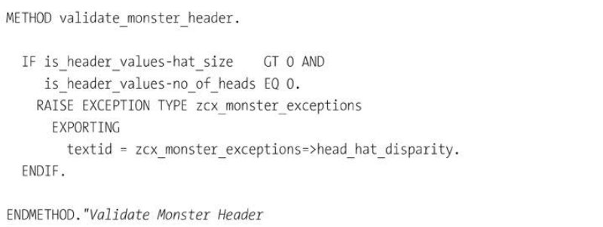

Listing 8.14 Validation Method in Main Monster Model

Теперь у вас есть все, что нужно для кода метода EXECUTE в сгенерированном BOPF классе валидации. В листинге 8.15 вы делаете пять вещей:

1. Вы получаете данные для интересующего вас узла (строки заголовка).

2. Вы передаете эти данные модели, чтобы она могла выдать исключение, если что-то не так. Если все в порядке, то вы переходите прямо к оператору ENDMETHOD, и все готово.

3. Если выяснилось, что произошла ошибка (модель выбросила исключение), то вы добавляете ключ неудачного узла в таблицу узлов, которые являются неудачными в жизни (ET_FAILED_KEY), и эта таблица экспортируется из метода.

4. Затем вы создаете параметр сообщения EXPORTING (EO_MESSAGE) с помощью стандартного метода фабрики BOPF. Фактически это контейнер для сообщений об ошибках. Вы можете добавить в него одно или много сообщений об ошибках. (Здесь я дал экземпляру предсказуемо совершенно глупое имя).

5. Наконец, нужно создать очень специфический тип объекта сообщения (TYPE REF TO /bobf/cm_frw_core). В этот объект сообщения вы передадите сообщение об ошибке, которое модель монстра отправила с помощью исключения, плюс целую кучу констант и местоположение ошибки. Затем добавьте свое сообщение в экспорт и все готово.

430

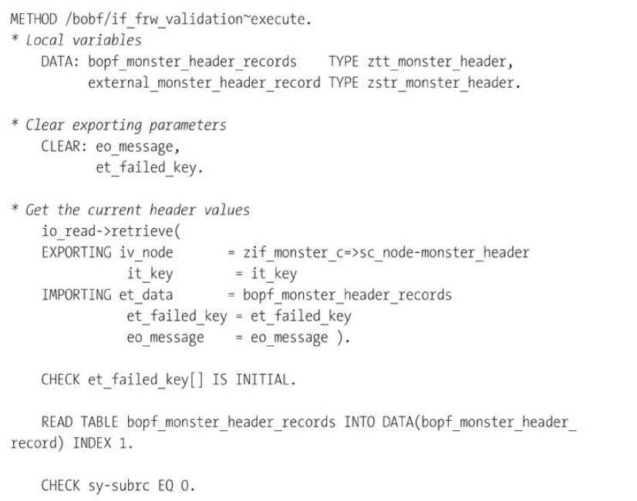

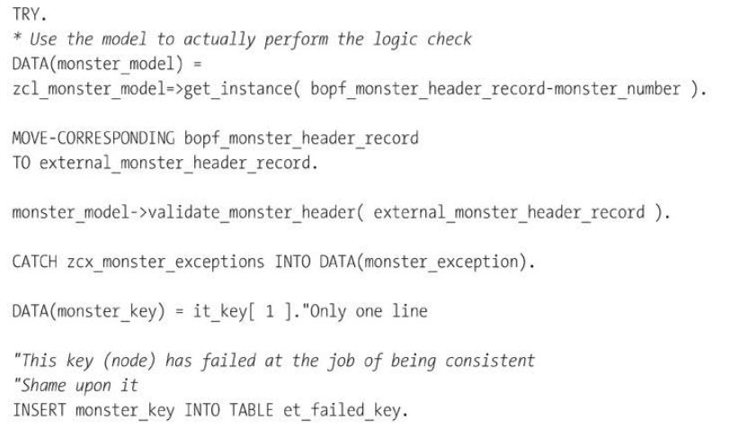

431

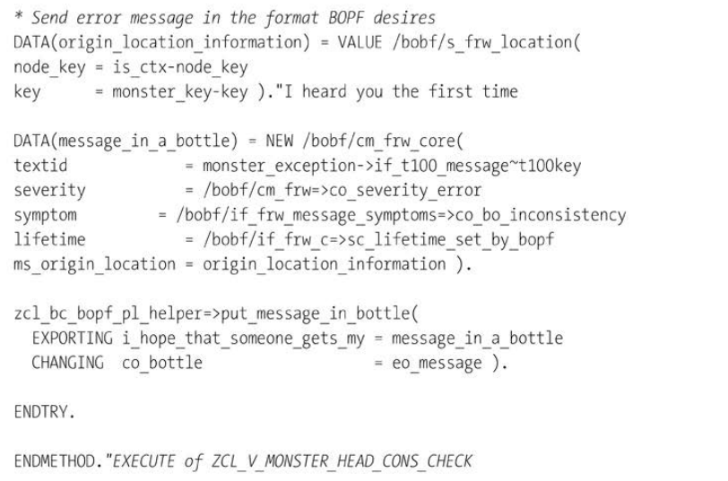

Listing 8.15 Executing Validation

Последним шагом в этом процессе является тестирование с помощью транзакции /BOBF/TEST_UI путем выбора монстра и установив количество голов равным нулю (Рисунок 8.24).

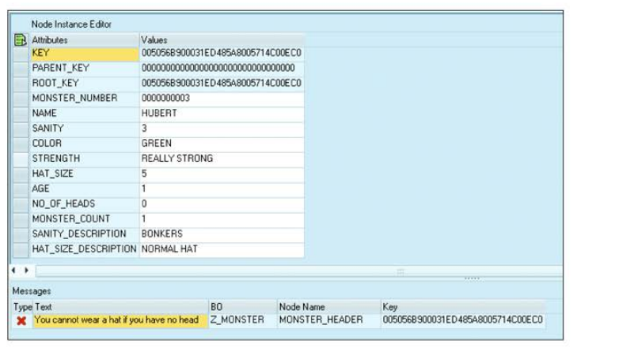

Figure 8.24 Testing Validation

432

В качестве бонуса, на рисунке 8.24 вы можете увидеть, что в тестовой транзакции переходные узлы, такие как SANITY_DESCRIPTION, заполнились автоматически на основе детерминации, созданной вами ранее, без необходимости делать что-либо.

### 8.3.8 Реагирование на ввод данных пользователем с помощью действий

Природа бизнес-объектов такова, что они не только содержат данные, но и имеют поведение. Заказ на продажу может создавать поставки, или счет-фактура может быть отменен, или вы можете запустить ядерную ракету. В этом примере монстр может выть на луну. В общем, такие действия вызываются людьми, сидящими перед каким-то пользовательским интерфейсом, но они могут быть вызваны этапами рабочего процесса или каким-либо видом пакетной работы.

Следствием этого является то, что класс модели не знает, что именно вызовет эти запросы, да ему и не нужно это знать. Он раскрывает методы для каждого действия, которое он может выполнить, в своем публичном интерфейсе. Это одна сторона медали: модель говорит о том, какие действия она может выполнять. Другая сторона медали заключается в том, что фреймворк необходимо обеспечить способ вызова этих действий.

В следующих подразделах, сначала вы узнаете, как определить, какие действия может выполнять данный бизнес объект в BOPF; это известно, как создание действия. Затем вы узнаете, как на самом деле кодировать эти действия - как в базовой модели, так и в сгенерированном классе BOPF, который обрабатывает действие. Далее следует проверка действий, которая были затронуты в разделе 8.3.6. Валидации определяют, разрешено ли определенное, учитывая текущее состояние бизнес-объекта. И снова, вы узнаете, как определить их для объекта BOPF и как написать код, чтобы

чтобы эти проверки работали. Наконец, вы увидите, как фреймворк обеспечивает уникальную запись для каждого номера монстра, несмотря на то, что номер монстра не является первичным ключом.

**Создание действия**

Чтобы создать действие, в Eclipse перейдите к обзору корневого узла: MONSTER_HEADER (действия могут быть как на уровне заголовка, так и на уровне элемента; в данном случае, действие применяется к монстру в целом). На этот раз щелкните по ссылке *Действия*.

Вы не умрете от шока, когда снова увидите большой белый экран и обнаружите, что вам нужно нажать кнопку *Новый*, чтобы добавить новое действие. Окно на рисунке 8.25 запрашивает имя и описание и предлагает имя, используемое для создания класса, реализующего действие в BOPF.

433

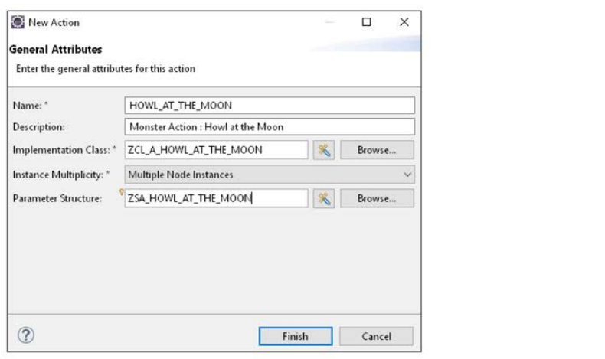

Figure 8.25 New Action: General Attributes

В раскрывающемся списке Instance Multiplicity можно выбрать, будет ли действие выполняться на множестве узлов одновременно (например, освобождение всех позиций заказа; Multiple Node Instances) или только на одном узле (например, отклонение всего счета-фактуры; Single Node Instance) или вообще без узлов (Static Action), что аналогично вызову статического метода класса.

Действиям обычно требуется один или несколько входных параметров, что означает, что вы должны определить структуру параметров. В разделе *Структура параметров* выберите имя для этой структуры. Вы можете нажать кнопку *Предложить имя*, если не можете придумать подходящее, но предложенное имя, скорее всего, не будет соответствовать принятым в вашей организации соглашениям об именовании. Затем дважды щелкните по имени, чтобы создать структуру с помощью SE11. Нажмите кнопку *Готово*, и все готово.

**Кодирование действия**

Теперь, когда действие создано, необходимо его закодировать. Первым шагом будет создание публичного метода для воя на луну. Этот метод будет иметь один импортируемый параметр, который соответствует структуре, которую вы определили при создании вашего действия в BOPF - а именно: ZSA_HOWL_AT_THE_MOON. (Вы можете иметь совершенно другую подпись если бы вы захотели, потому что класс действия, созданный в BOPF, может адаптировать сгенерированную входную структуру к сигнатуре модели. Это может произойти в том случае, если вы подключаете уже существующий класс модели к BOPF).

434

Поскольку методы класса модели могут делать буквально все, что можно себе представить (в реальных действиях вы обновляете текущее состояние объекта, или сохраняете его в базе данных, или посылаете инструкцию внешней системе), у вас будет просто метод с несколькими строками кода, который посылает сообщение в SAP GUI (листинг 8.16) в вашем классе модели; мы концентрируемся на том, как вызвать этот метод из BOPF.

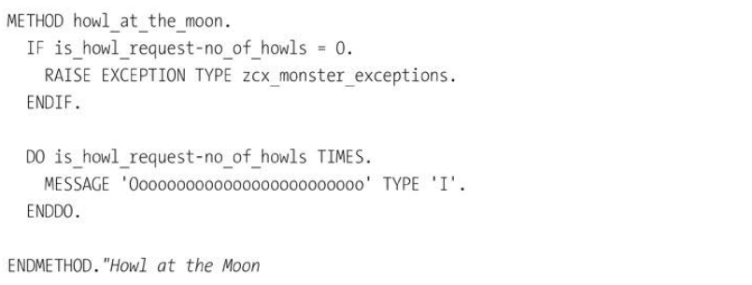

Listing 8.16 Coding Howl at the Moon Action in Model Class

Убрав с дороги эту часть гениального программирования, давайте перейдем к кодированию класса общих сгенерированных классом действий. Созданный класс реализует интерфейс /BOBF/IF_FRW_ACTION, что дает вам три метода:

1. *ПОЛУЧИТЬ ПАРАМЕТРЫ ПО УМОЛЧАНИЮ (RETRIEVE DEFAULT PARAM)*

Этот метод отправляет список полей ввода, необходимых для вызова действия. Это отдаленно возможно, что вызывающему приложению может понадобиться структура действия входного параметра по какой-то причине. Если структура параметра постоянно меняется драматически (например, если в определении BOPF тип DDIC входного параметра меняется), то вызывающая программа может захотеть заполнить поля параметра динамически, чтобы вызывающая программа не менялась, когда объект BOPF изменяет параметр. Однако это маловероятно. Этот метод является необязательным.

2. *ПОДГОТОВИТЬ (PREPARE)*

Действие может быть выполнено более чем над одним объектом, и этот метод позволяет вам ограничить количество объектов, над которыми выполняется действие. Разница между этим методом и фактической проверкой действия немного размыта. Этот метод вызывается дважды во время обработки действия: Сначала он вызывается непосредственно перед выполнением проверки, чтобы узнать, может ли действие быть выполнено. Затем он вызывается снова непосредственно перед методом EXECUTE. Естественно, каждый раз вы получаете один и тот же набор ключей, поэтому только объекты, которые

435

будут иметь действие, выполняемое над ними, только у них будет проверка действия.

Этот метод является необязательным.

3. *EXECUTE*

Это важный - но необязательный - метод. Он вызывает соответствующий метод действия вашей модели монстра. Сигнатура метода содержит объекты READ и MODIFY объекты для получения и изменения любых данных BOPF, объект общих данных поступающий для хранения любых вводимых пользователем параметров, и объект сообщения об ошибке плюс таблицу неудачных ключей, которые вы можете отправить (Рисунок 8.26).

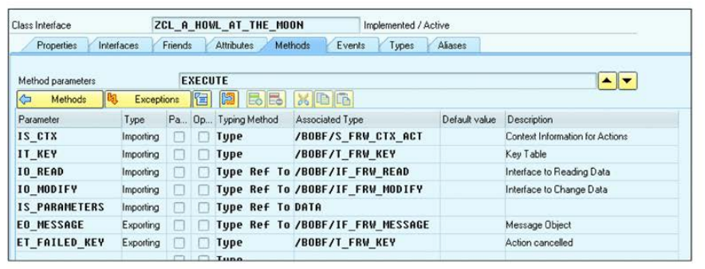

Figure 8.26 Action EXECUTE Method Signature

Фактическое кодирование практически не отличается от валидации и показано в листинге 8.17. Полный код показан здесь только для того, чтобы было понятно, что происходит; обычно, вы бы определили любой дублирующийся код между различными классами и заключили его в полезный метод.

В листинге 8.17 есть несколько частей. Во-первых, вы получаете данные в строке заголовка строки монстра, над которым должно быть выполнено действие. Вы используете эти данные для получения экземпляра модели монстра с помощью метода фабрики класса монстра.

Затем вы должны преобразовать объект ссылки на общие данные, который вам присылает BOPF. Этот объект содержит значения параметров импорта, которые вам нужно отправить в модель. Измените его на фактическую структурированную переменную, и тогда вы сможете вызвать реальный метод действия модели, HOWL_AT_THE_MOON.

Остальная часть кода связана с обработкой ошибок. Естественно. иногда вы хотите отправить обратно сообщение об успехе (например, Document XYZ Has Been Created или Little Johnny's Bed Has Been Hidden Under). Вы можете отправить такое сообщение об успехе и здесь, имея код возврата из метода модели монстра и создав файл

436

объект сообщения для отправки в BOPF (на этот раз */bobf/cm_frw=>co_severity_success* константа). Наконец, поскольку класс модели никогда не должен пытаться сам отправлять сообщения (это работа пользовательского интерфейса), модель передает все сообщения обратно, чтобы их обработал контроллер, которым на данный момент является BOPF.

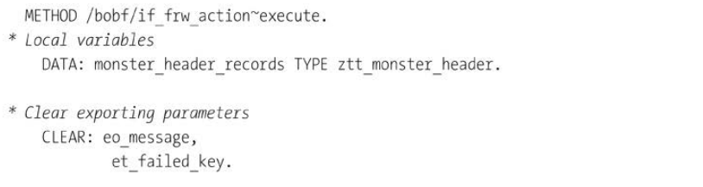

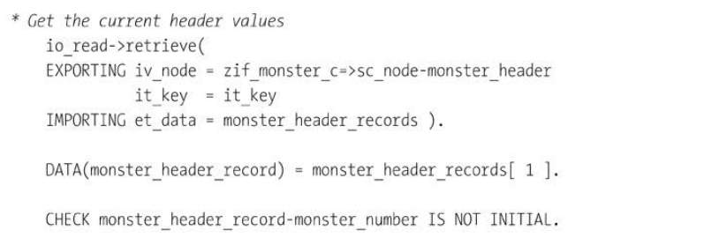

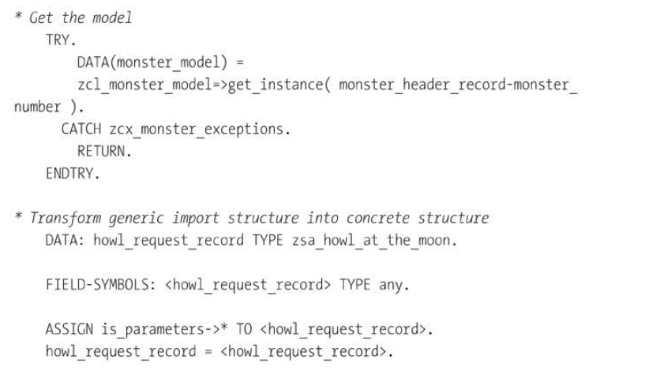

437

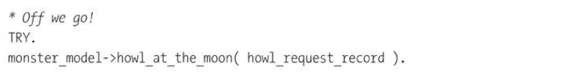

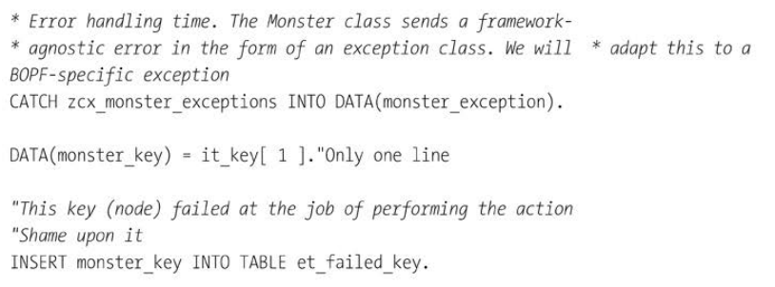

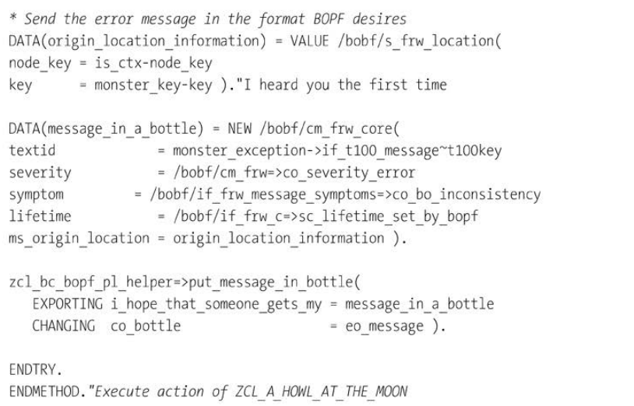

Listing 8.17 Executing Action

Когда вы тестируете это в Transaction /BOBF/TEST_UI, результат действительно прекрасен. Вызовите список всех ваших монстров, выберите одного, нажмите на значок *Execute Action* в верхней части экрана, который выглядит как ручка, атакующая белый шар, и вы получите волшебное всплывающее окно с просьбой заполнить параметр импорта для этого действия (рис. 8.27). Как только это сделано - начнется вой (Рисунок 8.28).

438

Как вы можете себе представить, возможность протестировать пользовательскую команду еще до того, как вы начали писать основное приложение и еще на стадии моделирования данных, - это большой шаг вперед. Чем раньше вы сможете тестировать, тем лучше.

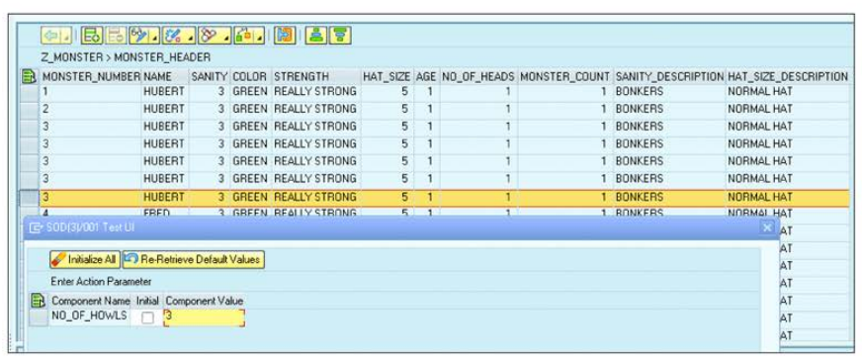

Figure 8.27 Testing Action: Part 1

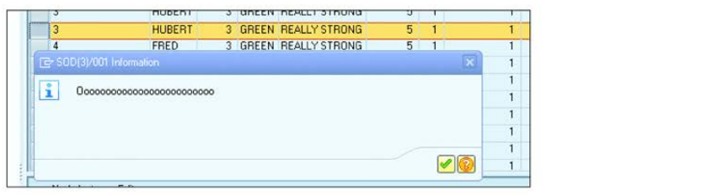

Figure 8.28 Testing Action: Part 2

**Создание валидаций действий**

Вы, вероятно, видели программы с большой CASE-структурой для команд пользователя, в которой после каждого оператора WHEN есть две части: сначала код для проверки того, что команда может и должна быть выполнена, а затем код для фактического выполнения команды.

BOPF - это то же самое, за исключением того, что он формализует это поведение, где проверки являются проверками действий, а команды - действиями.

В этом примере вы не хотите, чтобы команда HOWL_AT_THE_MOON была выполнена, если у монстра нет головы; результаты будут не слишком впечатляющими. Поэтому, чтобы создать действия, вы отправляетесь в Eclipse и просматриваете узел Monster Header. На этот раз выберите ссылку Validations и на следующем экране нажмите *NEW*.

439

Значения, которые вы вводите на экране (рисунок 8.29), такие же, как и для валидации созданной вами ранее, но на этот раз категория - Action Validation.

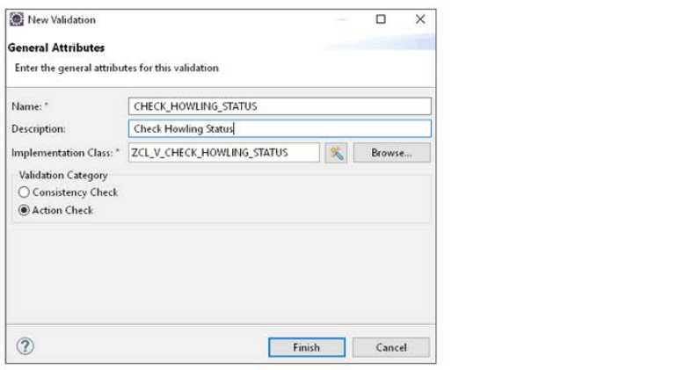

Figure 8.29 Action Validation

Когда вы нажмете кнопку *Готово*, вы увидите зловещее сообщение - Триггеры не настроены - в качестве ссылки во вновь созданной строке. Щелкните эту ссылку, а затем нажмите кнопку *New*, чтобы вы могли сказать, к какому действию относится эта проверка! Результат выглядит как на рисунке 8.30.

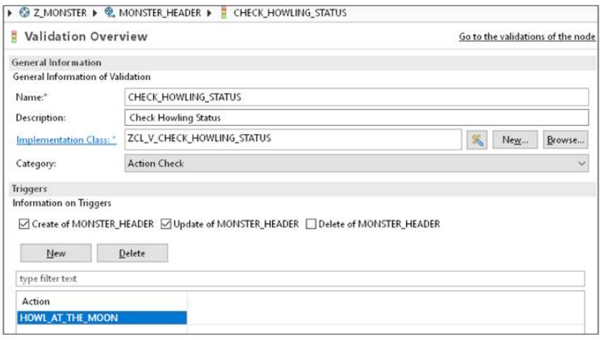

Figure 8.30 Action Validation Overview

440

**Кодирование валидаций действий**

Создаваемый класс для каждой проверки действия реализует тот же интерфейс, что и сгенерированный класс для проверки согласованности - а именно, /BOBF/IF_FRW_VALIDATION.

Поэтому методы CHECK_DELTA и CHECK имеют одинаковое значение, и нет необходимости повторять эту информацию здесь. Тем не менее, стоит взглянуть на код для проверки действия для полноты картины.

Сначала создайте новое сообщение, которое будет показано пользователям, если они попытаются выполнить действие, и данные окажутся неверными (рисунок 8.31).

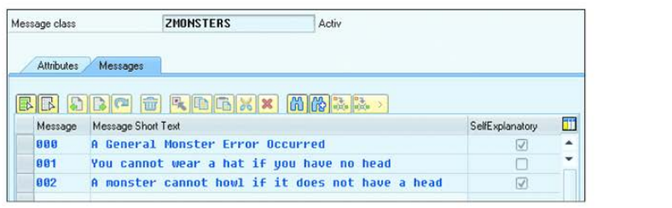

Figure 8.31 Action Validation Error Message

Затем добавьте это сообщение в класс исключения монстра (рисунок 8.32).

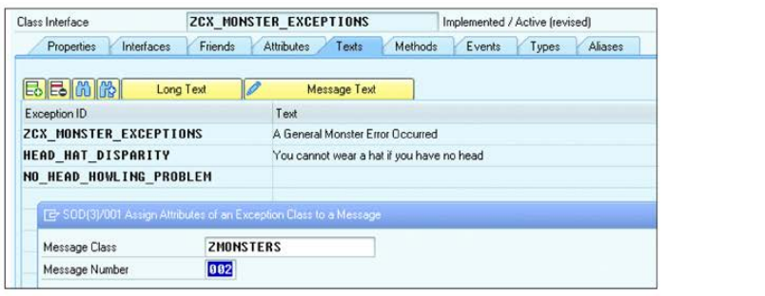

Figure 8.32 Action Validation Exception

Затем введите логику валидации в класс модели монстра. Это показано в листинге 8.18, в котором исключение выбрасывается, если у монстра нет головы.

441

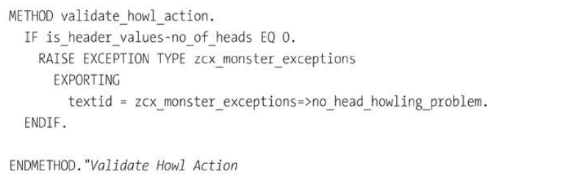

Listing 8.18 Validating Howl Action in Monster Model Class

На последнем этапе необходимо написать метод EXECUTE в вашей валидации действия, который будет подозрительно похож на код в проверке согласованности, которую вы создали ранее (см. листинг 8.19).

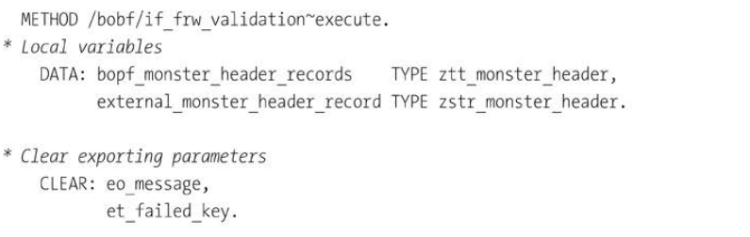

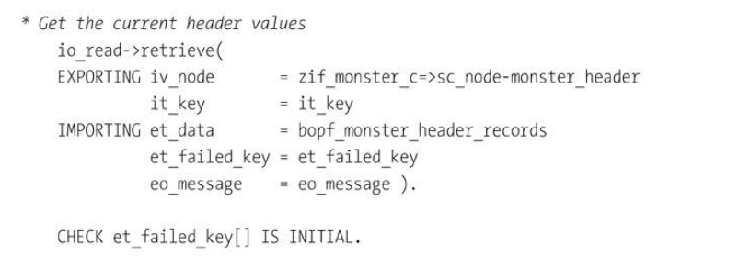

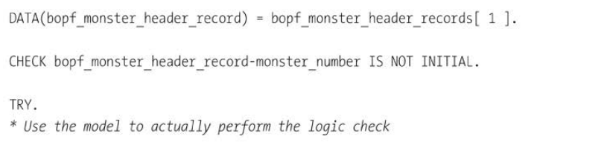

442

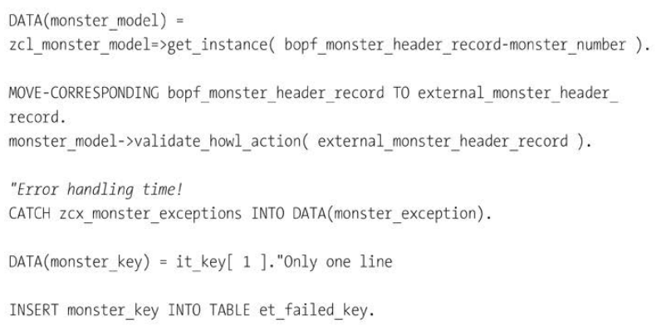

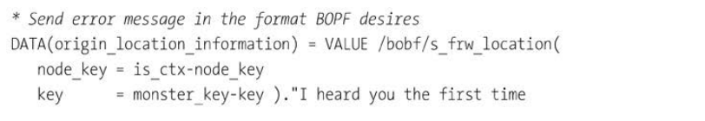

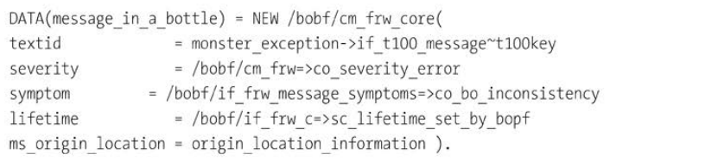

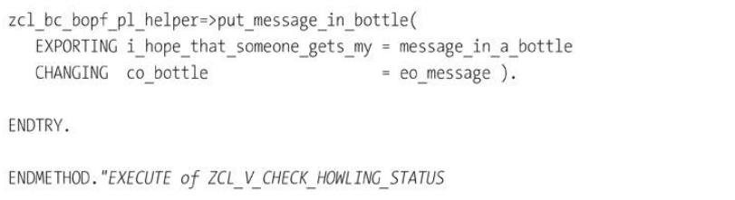

Listing 8.19 Coding Action Validation

Если вы сравните кодировку для обычной валидации (листинг 8.15) с кодировкой для валидации действия (Листинг 8.19), вы увидите, что есть только одна различная строка, а именно, метод, который вы вызываете в классе модели монстра. Даже точная информация об ошибке

443

передается обратно прозрачно через исключение. Опять же, каждый раз, когда вы видите подобный код, он должен находиться в собственном вспомогательном методе, только c аспектом, который передается в качестве параметра.

Наконец, протестируйте это с помощью транзакции /BOBF/TEST_UI. Установите запись монстра так, чтобы у него не было головы, а затем попробуйте выполнить действие HOWL (рисунок 8.33).

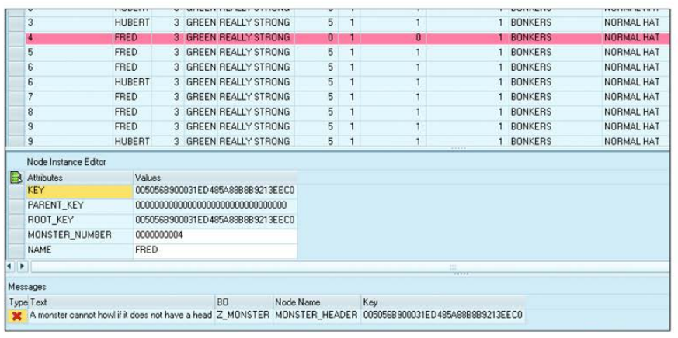

Figure 8.33 Testing Action Validation

Наиболее распространенным действием валидации является проверка того, что запись готова к сохранению или изменению в базе данных. Обычно это обрабатывается проверкой согласованности, вызываемой автоматически BOPF перед сохранением записи, но вам может понадобиться и проверка действия. Скорее всего, вы этого не сделаете, но помните о такой возможности.

**Обеспечение уникальности номера монстра**

Как упоминалось ранее, поскольку у нас есть альтернативный ключ, который говорит, что номер монстра является основным способом поиска бизнес-объектов монстров потребителями, проверка должна выполняться при создании, изменении или сохранении монстра, чтобы убедиться, что номер монстра уникален. Для этого достаточно вручную создать еще одно действие валидации под названием что-то вроде CHECK_MONSTER_NUMBER. Вам не нужно делать на этот раз никакого кодирования; просто назначьте стандартный класс BOPF для проверки действия, как показано на рисунке 8.34. Установите его так, чтобы он срабатывал как при создании, так и при обновлении заголовка монстра (корневой) узел (это оба действия сами по себе).

444

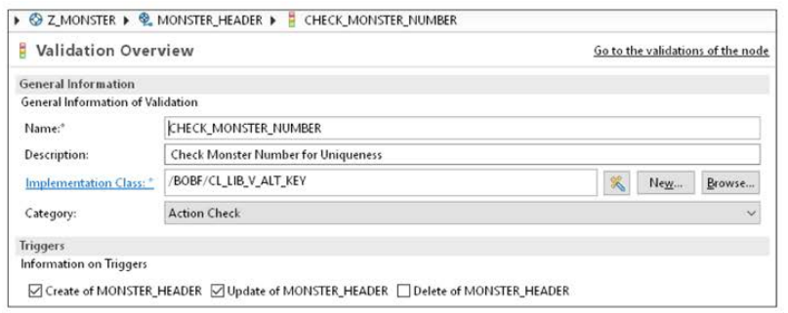

Figure 8.34 Alternate Key Action Validation

Теперь, когда вы защищены от создания множества одинаковых монстров, пришло время перейти к механике сохранения бизнес-объекта.

### 8.3.9 Сохранение в базе данных

После того как пользователь внес все изменения или ввел все данные для новой записи, а программа проверила соответствие данных, пришло время нажать кнопку *Сохранить* и обновить базу данных.

Следуя соглашению об именовании CRUD, класс модели монстра имеет методы CREATE и UPDATE (рисунок 8.35). В обоих случаях сигнатура совершенно одинакова. Метод находится в классе модели монстра, который затем мгновенно делегирует его на идентичный точный метод в классе слоя персистентности модели.

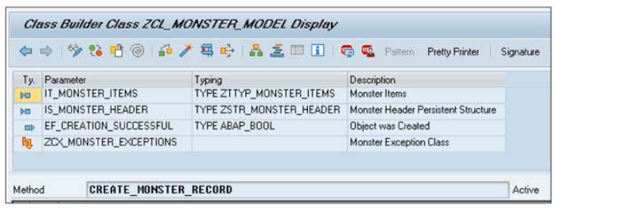

Figure 8.35 Create and Update Method Signature

Далее вы узнаете, как написать метод, который использует BOPF для создания новой записи в базе данных, а затем как написать метод, который обновляет существующие записи

445

Как правило, бизнес-объект изменяется много раз после его создания.

Вы также узнаете о новой концепции, разработанной компанией SAP в отношении сохранения бизнес-объекта в состоянии черновика.

**Создание новой записи**

Давайте рассмотрим код для создания нового монстра в базе данных. В связи с этим пришло время представить вам листинг 8.20. Цель метода создания в целом состоит в том, чтобы заполнить внутреннюю таблицу списком изменений, которые вы хотите внести. Это очень общая структура, поэтому вы никогда не передаете в реальную структуру или внутреннюю таблицу; вместо этого вы передаете ссылки на данные в несколько этапов.

Во-первых, в разделе, начинающемся с комментария Create Header Record, вы добавляете запись в таблицу необходимых "изменений" (создание чего-либо - это изменение) для записи заголовка записи, наиболее важной деталью которой является генерация нового GUID. Затем вы делаете то же самое для таблицы элементов. Каждой строке нужен новый ключ; помните, что строки товаров являются дочерними узлами записи заголовка. Наконец, в разделе, который начинается с комментарием Here we go!, вы передаете все эти данные в два вспомогательных метода: первый для обновления данных в памяти (вы можете думать об этом как о запуске BAPI в тестовом режиме, если хотите; я никому не скажу), а затем, если все в порядке, для обновления реальной базы данных.

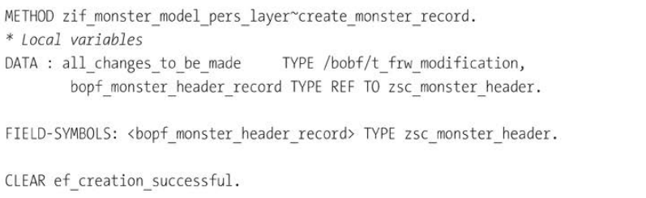

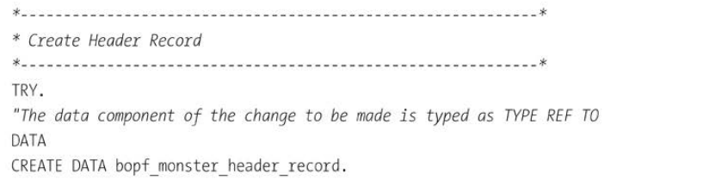

446

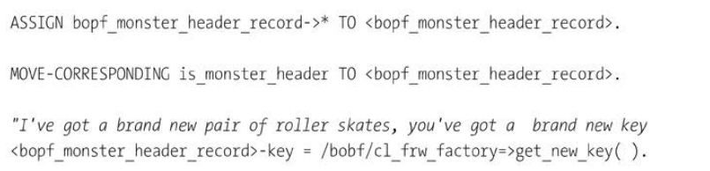

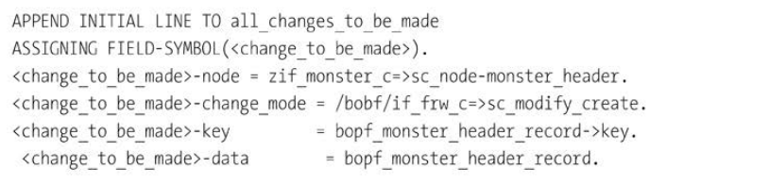

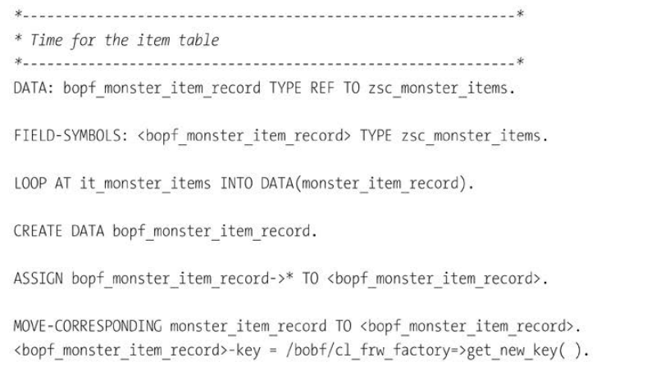

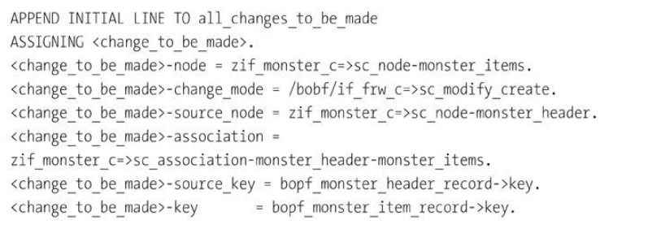

447

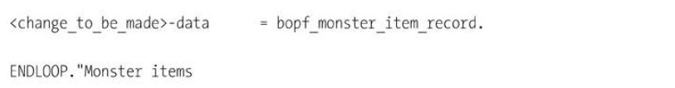

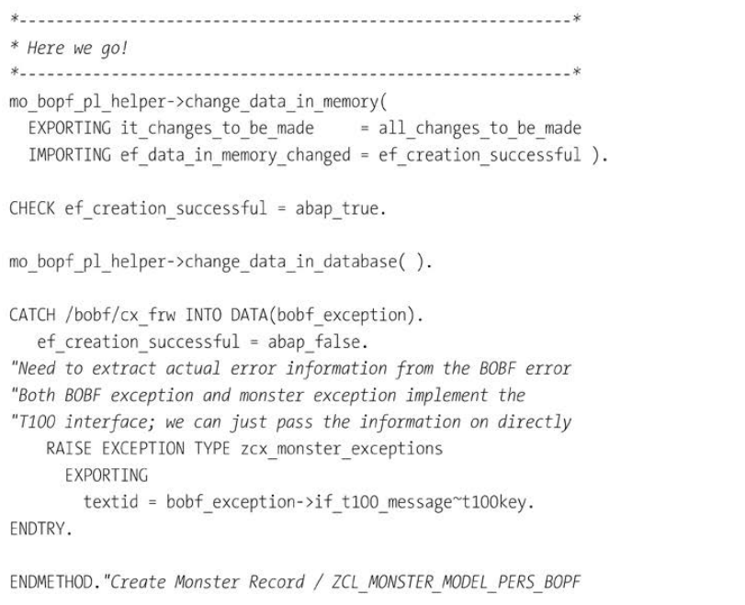

Listing 8.20 Creating New Monster Record

Методы, которые изменяют данные в памяти и в базе данных, были перенесены во вспомогательный класс, потому что они полностью общие и могут быть использованы любым типом BOPF-объекта. Говоря об этих двух методах обновления данных, я уже забыл, что представляет собой первый метод. Подождите, сейчас вспомню... о! Да, это все связано с памятью.

Реализация метода *change_data_in_memory* показана в листинге 8.21, метод является оберткой для вызова MODIFY к менеджеру службы BOPF для обновления данных в памяти до фактического сохранения данных. Поскольку код обработки ошибок всегда будет одним и тем же, переместите его из специфического для бизнес-объекта метода CREATE и поместите его в методы вспомогательного класса, которые будут одинаковыми для

448

каждого объекта. Пока вы этим занимаетесь, также переименуйте видимые извне параметры и локальные переменные вспомогательных методов, чтобы они были более осмысленными.

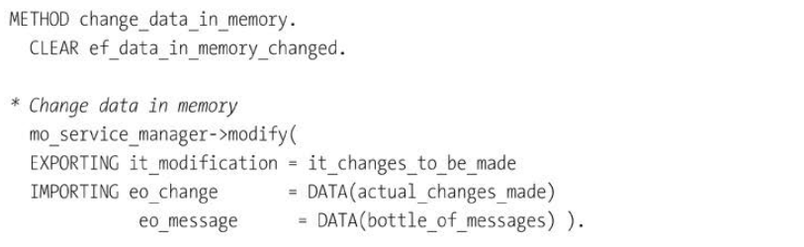

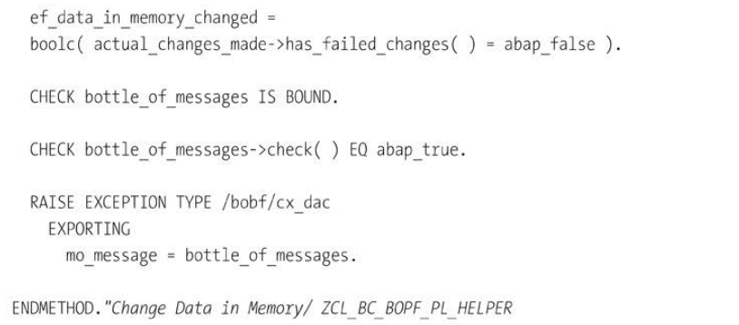

Listing 8.21 Method to Change BOPF Data in Memory

Теперь вы хотите обновить базу данных, поэтому закодируйте метод для этого. Код в листинге 8.22 практически идентичен коду для обновления данных в памяти. Единственное отличие заключается в том, что вместо использования метода MODIFY класса менеджера служб, на этот раз вы используете метод SAVE класса менеджера транзакций BOPF, который фактически сохраняет данные - поэтому, естественно, результаты будут более постоянными.

Код в листинге 8.21 и листинге 8.22 настолько универсален, что может быть использован для любого типа BOPF бизнес-объекта вообще. Вы можете использовать его в своих собственных приложениях совершенно без изменений, хотя, конечно, я прошу вас сначала понять, что происходит.

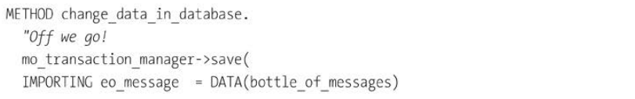

449

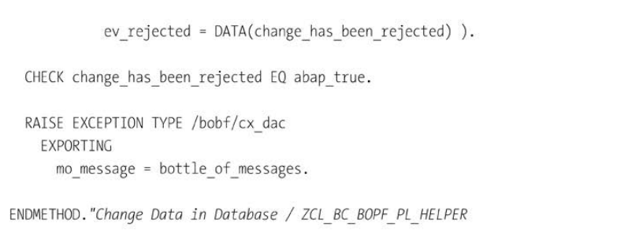

Listing 8.22 Updating BOPF Object in Database

Вы можете быть озадачены тем, почему так много внимания уделяется завершению транзакции в памяти до репликации этой транзакции в базе данных. По сути, речь идет об улучшении и без того очень хорошей концепции логической единицы работы в SAP, которая гласит, что связанные изменения в базе данных должны происходить в группе, и ни одно из них не должно быть пропущено. Например, обычно, если вы хотите создать заказ на продажу, а затем доставку, вам придется создать заказ на продажу в базе данных и использовать COMMIT. Однако с помощью BOPF вы можете создать объект заказа на продажу в памяти, попытаться создать бизнес-объект доставки, а если это не удастся, прервать все действия, не приближаясь к базе данных.

**Изменение существующей записи**

Изменение существующей записи о монстре почти точно такое же, как и создание новой запись монстра. В обоих случаях вы передаете всю запись заголовка и таблицу элементов и позволяете фреймворку выполнить обновление.

Как показано в листинге 8.23, единственное реальное изменение по сравнению с кодом в листинге 8.20 заключается в том, что константа *change_mode*, передаваемая в таблицу изменений, теперь содержит слово *update*, а не *create*. В реальной жизни, когда вы находите два одинаковых метода, за исключением одной строки, вы можете изменить это на один метод, с изменяемой частью, вводимой как параметр.

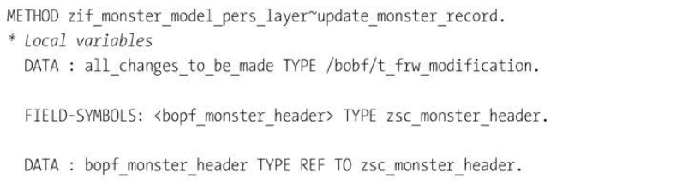

450

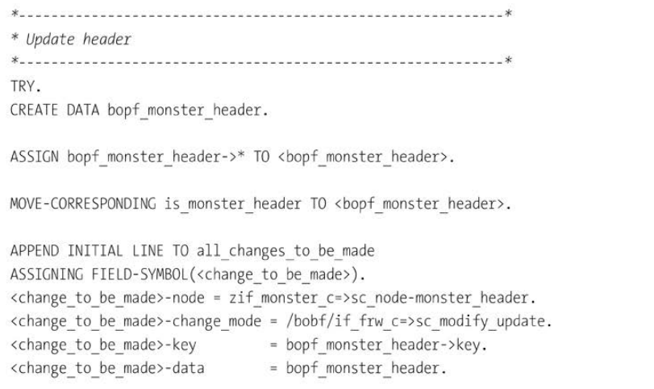

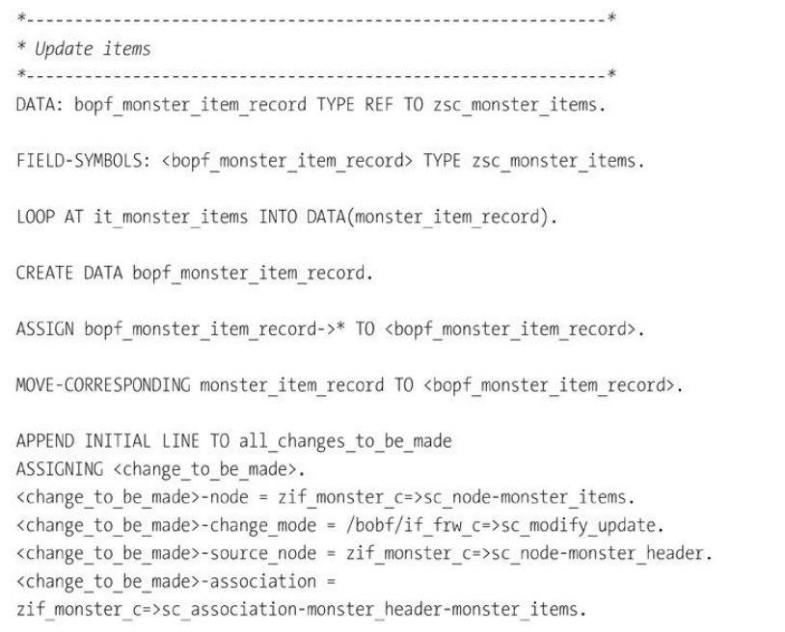

451

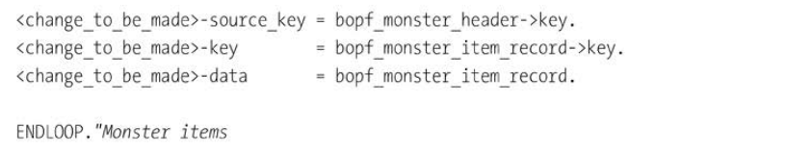

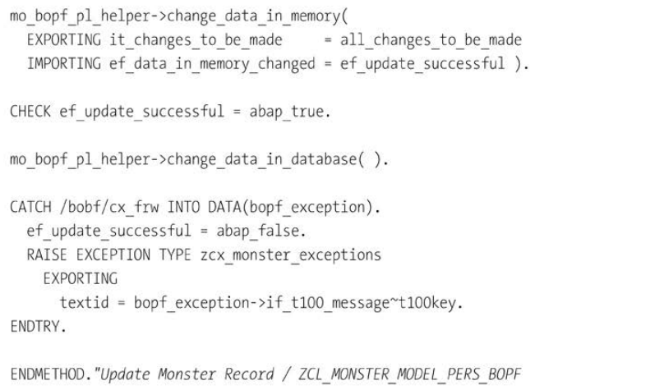

Listing 8.23 Updating (Changing) Existing BOPF Record

### 8.3.10 Отслеживание изменений в объектах BOPF

Одна из особенностей системы SAP, которая нравится большинству пользователей (и особенно аудиторам) – это возможность получить полную историю о том, кто изменил значение в полях данных, как в основных данных, так и в транзакционных данных. Это называется механизмом документа изменений. Благодаря этой удобной функциональности, если кто-то изменит банковские реквизиты вашего крупнейшего поставщика на свой личный банковский счет, а затем изменить вендор открытых позиций для этого поставщика на 100 миллиардов долларов прямо перед проведением платежа, это было бы действительно очевидно, кто виновен.

Естественно, когда вы создаете бизнес-объекты для пользовательских сущностей, таких как монстры, конечные пользователи будут ожидать, что у них будет опция, в которой они смогут запросить список изменений для данной записи монстра; используя эту опцию, вы получите список того, что и когда изменил. Традиционно, при создании программы Dynpro для создания

452

и изменения пользовательских бизнес-объектов, вы создадите пользовательский документ изменения используя транзакцию SCDO (рисунок 8.36).

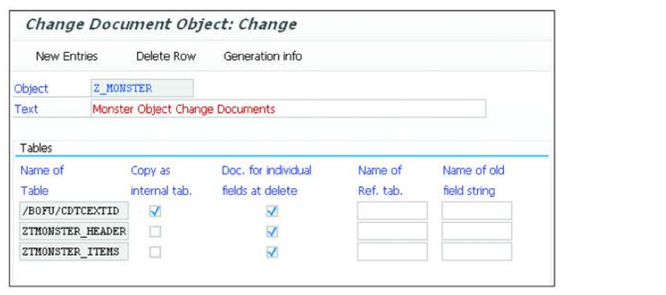

Figure 8.36 Creating Change Document Object

Как оказалось, вы все еще должны сделать это для вашего объекта BOPF, если вы хотите отслеживать изменения - поэтому, пожалуйста, продолжайте. Вызовите транзакцию SCDO и выполните настройки, показанные на Рисунок 8.36. Вы заметите, что в дополнение к заголовку монстра и таблицам элементов, вам также нужно добавить структуру /BOFU/CDTCEXTID, чтобы получить внешний ID (номер монстра в данном случае) бизнес-объекта, чтобы он появился в журнале изменений вместе с GUID.

Теперь нажмите кнопку *Insert Entries (Вставить записи)*, а затем *Save (Сохранить).* Вы нажали кнопку *Сохранить* дважды, поэтому можно подумать, что вы создали объект документа изменений. Апрель дураки! На самом деле, после сохранения вам также необходимо перейти из меню в верхней части экрана к пункту *Utilities(m) - Generate Update Pgm*. Откроется окно, показанное на рисунке 8.37.

Вам нужно ввести имя для группы функций (здесь "ZMONSTER_CHANGE_DOCUMENTS") и указать префикс пространства имен (значение по умолчанию - Y, но большинство компании используют Z для начала имен своих пользовательских объектов). Все остальные поля можно оставить значения по умолчанию. Нажмите кнопку *Generate*, и вы увидите ALV-список функциональных блоков, включений и структур длиной с вашу руку, многие из которых имеют германские имена. Все это необходимо системе SAP для правильной обработки документов изменений. Когда вы увидите этот список, щелкните значок *Активировать*. Теперь вы, наконец, закончили.

Когда вы создали такой объект документа изменений в созданной вручную программе Dynpro, вы должны убедиться, что вы вызываете сгенерированный ФМ в

453

update task после сохранения вновь созданных или измененных данных (т.е. вы практически все кодируете сами, используя все конструкции, созданные системой для вас). Как и следовало ожидать, BOPF заботится об этом - используя так называемый delegated object, который в данном случае выполняет работу по отслеживанию изменений данных в каждом из ваших монстров и сохранять эти данные в базе данных.

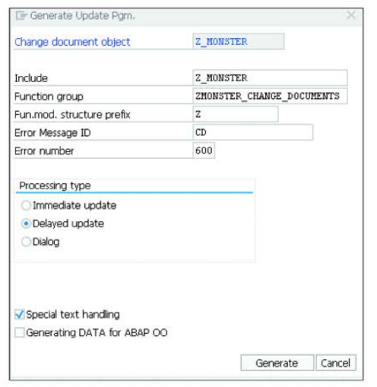

Figure 8.37 Generating Change Document Function Group

Делегированные объекты

Делегированный объект - это бизнес-объект BOPF, который инкапсулирует функциональность, чтобы сделать эту функциональность доступной для повторного использования в нескольких бизнес-объектах. Документ изменения является хорошим примером такого делегированного бизнес-объекта, потому что практически все другие бизнес-объекты захотят его использовать. Но есть и несколько других объектов, например, объекты для обработки адресов, длинных текстов и вложений.

Это та же самая концепция, которую вы видели на протяжении всей книги, в которой есть небольшие, многократно используемые вспомогательные классы, которые делают одну конкретную вещь, используемую основными классами, например, класс модели монстра.

454

Этот шаг SCDO всегда необходим при работе с документами изменений. Шаги специфические для настройки документов изменений для объекта BOPF, выполняются следующим образом:

1. Создайте подузел вашего корневого узла и выберите объект /BOFU/CHANGE_DOCUMENT в качестве делегированного объекта.

2. Создайте ассоциацию для нового узла документа изменений.

3. Создайте подкласс стандартного класса /BOFU/CL_CDO_BO_GENERICCALLBACK и переделайте два его метода.

4. Свяжите пользовательский бизнес-объект, объекты документов изменений (как в транзакции SCDO), и подкласс обратного вызова, который вы только что создали, вместе, используя настраиваемую таблицу в IMG.

5. Как всегда, протестируйте, чтобы убедиться, что все работает правильно.

Далее каждый шаг рассматривается по очереди.

**Создание подузла для делегированного объекта**

В этом шаге вы присоедините делегированный объект к вашему объекту монстра, который будет отвечать за отслеживание всех изменений данных. Транзакция BOB не умеет добавлять делегированные объекты, поэтому вам придется обратиться к старомодной транзакции /BOBF/CONF_UI или BOBF, которая была предшественником BOB.

Примечание

В транзакции /BOBF/CONF_UI кнопка *Изменить* будет выделена серым цветом, если вы не установите PID для вашего пользователя под названием /BOBF/CONF_PROTOTYPE в значение X.

Зайдите в пользовательский интерфейс транзакции /BOBF/CONF_UI, нажмите на иконку, чтобы перейти в режим изменения, и выберите объект-монстр в дереве с левой стороны. Наведя курсор на узле MONSTER_HEADER, щелкните правой кнопкой мыши и пройдите по пути меню ***Create Subnode • Business Object Representation Node***. Появится окно, показанное на рисунке 8.38.

Вам нужно ввести имя узла (например, "MONSTER_CHANGE_DOCUMENTS") и описание. Поле *Node Type* по умолчанию имеет значение *Business Object Representation Node*. Затем откройте выпадающий список в поле Ref. Business Object и выберите /BOFU/CHANGE_DOCUMENT. Это делегированный объект, который вы присоединяете к своему монструозному (т.е. вы добавляете стандартный класс многократного использования, чтобы дать вашему объекту монстра дополнительную часто используемую функциональность). Как только вы нажмете клавишу ***Enter***,

455

можно открыть выпадающий список на поле *Ref. Node*, и значение, которое вы хотите выбрать, это ROOT.

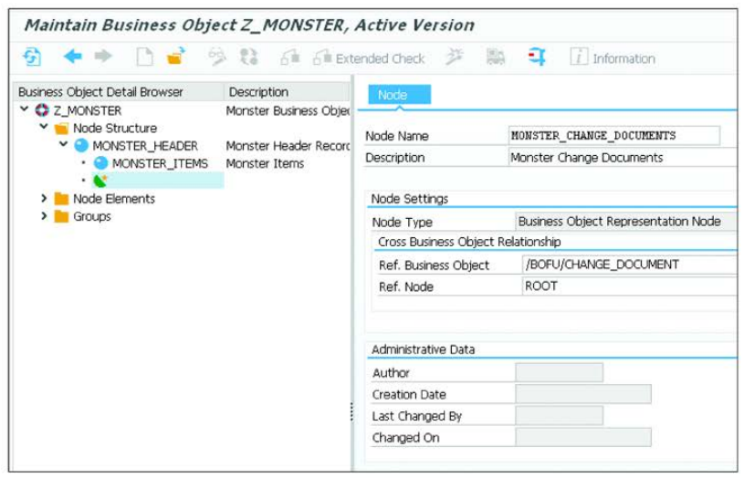

Figure 8.38 Creating Subnode for Change Documents

Нажмите *Сохранить*, и имя вашего нового узла появится в дереве с левой стороны экрана, как показано на рисунке 8.38. Вы заметите, что значок немного отличается (половина зеленый шар, а не целый синий шар), что говорит о том, что это делегированный объект.

**Создание ассоциации для подузла Документа изменений**

Теперь вы свяжете класс, выполняющий задачи документа изменений, с вашим главным узлом монстра. Находясь в пользовательском интерфейсе транзакции /BOBF/CONF_UI, пройдите по пути меню *Node Elements - Monster Header - Monster Change Documents*. Откроется окно, показанное на рисунке 8.39 с большинством значений, заполненных за вас.

Измените название на более описательное и убедитесь, что поле Cardinality (Кардинальность) установлено значение *Cardinality 1:0...1*. Наконец, укажите класс ассоциации как /BOFU/CL_C_CHANGE_DOCUMENT_ XBO. Затем перейдите на вкладку Property Change Trigger, и на экране появится окно, показанное на Рисунке 8.40.

456

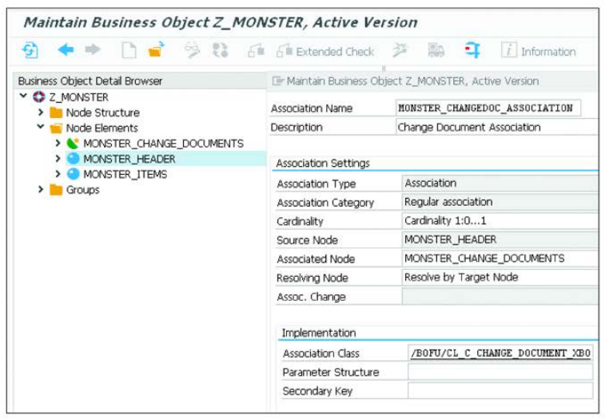

Figure 8.39 Creating Change Document Association

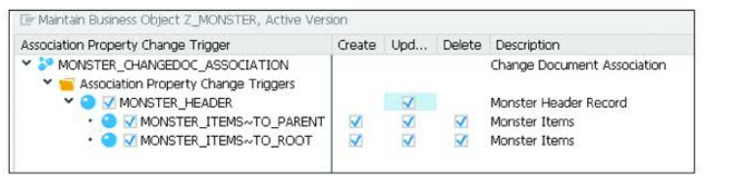

Figure 8.40 Monster Object Change Document Triggers

Экран, показанный на рисунке 8.40, определяет, какие события будут инициировать создание документа изменений. Вы хотите, чтобы отслеживался каждый тип событий, поэтому установите все флажки в поле зрения. После того, как вы закончили устанавливать флажки, нажмите SAVE, и все готово.

В левой части экрана появится новая запись, обозначающая изменение ассоциации документов вашего монстра.

**Создание подкласса обратного вызова**

Далее вам нужно создать подкласс стандартного класса документа изменений BOPF, чтобы вы могли переопределить два из его методов, если потребуется. Перейдите в транзакцию SE24 и создайте подкласс

457

из /BOFU/CL_CDO_BO_GENERICCALLBACK. Вы увидите список стандартных методов, которые могут быть переопределены (рисунок 8.41).

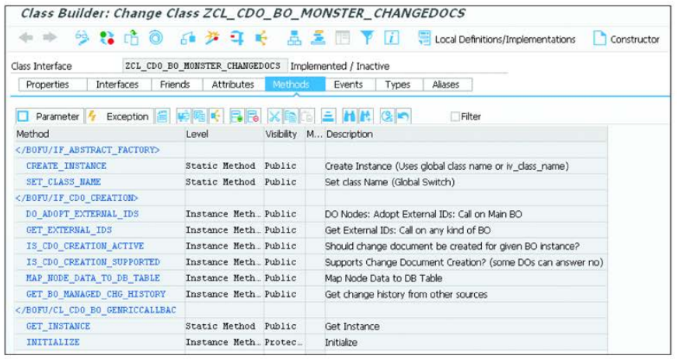

Figure 8.41 Subclassing CDO Callback Class

Стандартная справка предлагает вам переопределить метод IS_CDO_CREATION_ACTIVE, и вы сможете передать обратно таблицу номеров документов (объектов), в которых документы не будут генерироваться. Я не могу придумать, как это можно использовать, так что оставьте этот метод как есть.

Метод, который вы хотите переопределить, это GET_EXTERNAL_IDS. Поведение по умолчанию в BOPF-документах изменений является отслеживание изменений объекта с помощью GUID.

Поскольку этот номер не будет иметь никакого значения для кого-либо, вы должны добавить в него человеческий дружественный номер ссылки также (в данном случае, номер монстра), чтобы вы могли определить, какие монстры были изменены. Код для переопределения этого метода для работы с объектом монстра показан в листинге 8.24. Этот метод вызывается потому, что вы добавили структуру /BOFU/CDTCEXTID к вашему объекту монстра в транзакции SCDO.

Код в стандартном классе SAP проверяет, была ли добавлена эта структура, и, если она была добавлена, то вызывается метод GET_EXTERNAL_IDS.

В коде в листинге 8.24 сначала запрашивается входящий узел, чтобы убедиться, что изменяемый объект, который изменяется, является заголовком монстра. Если это так, то выполняется цикл перебора всех изменяемых записей заголовков (обычно только одной) записи, которые изменяются (обычно только одна), и внешний идентификатор (номер монстра в

458

в данном случае) извлекается из записи заголовка и экспортируется в таблицу ET_EXTERNAL_IDS.

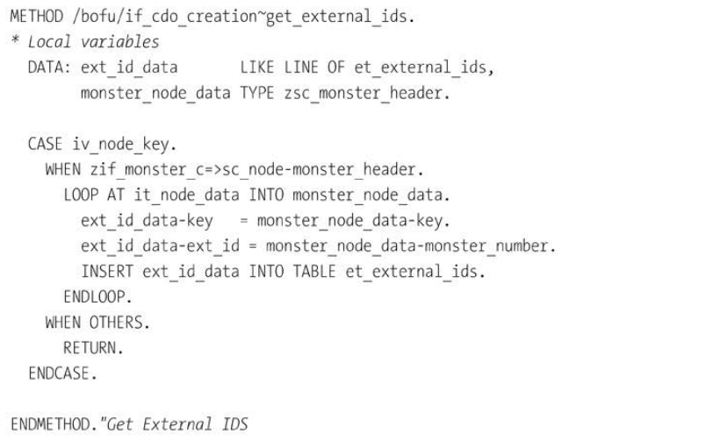

Listing 8.24 Redefining Standard BOPF Change Document Method

Позже вы увидите, что переопределенный метод в листинге 8.24 добавляет дополнительную запись в таблицы базы данных документа изменений для хранения внешнего ID (номер монстра) и связывания его с GUID бизнес-объекта.

**Связывание всех компонентов документа изменений в IMG**

Наконец, вам нужно соединить все созданные вами части, относящиеся к документам изменений и собрать их вместе в конфигурационной таблице. Зайдите в IMG (транзакция SPRO) и перейдите в раздел ***Cross-Application Components • Processes and Tools for Enterprise Applications· Reusable Objects and Functions of the BOPF Environment• Maintain BO-Specific Change Document Objects***. На экране, показанном на рис. 8.42, откроется окно после предупреждения о том, что это данные только для SAP, и не смейте их изменять.

На экране, показанном на рисунке 8.42, вы заполняете три поля, чтобы связать три компонента вместе: тип бизнес-объекта, для которого вы хотите отслеживать изменения, как созданный в транзакции BOB, объект документа изменений, созданный в транзакции

459

SCDO, и класс документа изменений, созданный в транзакции SE24 как подкласс стандартного класса документа изменений BOPF. Сохраните изменения.

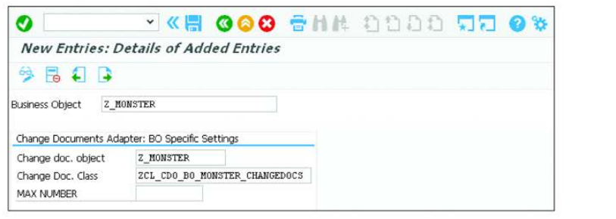

Figure 8.42 BOPF IMG Change Document Configuration

**Тестирование**

Теперь вы можете проверить то, что вы сделали, действительно работает, тем же способом, которым вы проверяли все остальное в этой главе: через транзакцию BOBF/TEST_UI. Выберите монстра, измените его возраст (например, с одного до пяти дней) и сохраните изменения.

Когда вы заглянете в базу данных через транзакцию SE16 и запросите таблицы CDHDR и CDPDS, вы увидите окна, показанные на рисунках 8.43 и 8.44.

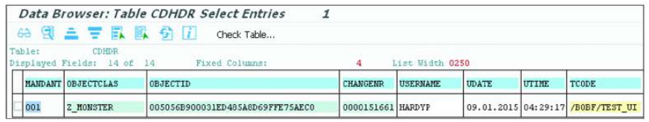

Figure 8.43 Change Document Header Record

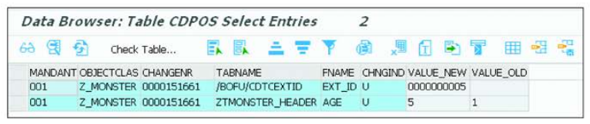

Figure 8.44 Change Document Item Records

460

Запись заголовка (рисунок 8.43) сообщает вам, кто и когда изменил объект монстра, а также код транзакции, который был использован. GUID ничего не значит для человека, поэтому используйте поле CHANGENR для запроса таблицы CDPOS (рисунок 8.44). Здесь вы можете увидеть, что возраст был изменен с одного до пяти дней, и кроме того, была добавлена запись для EXT_ID, что говорит о том, что был изменен именно монстр номер 5.

SAP предоставляет транзакцию RSSCD100 для вызова отчета ALV, чтобы показать объединенное представление двух таблиц документов изменений. Вы также можете разработать пользовательское действие для запроса таблицы базы данных документов изменений, но если вы используете приложение Web Dynpro для отображения вашего бизнес-объекта, то нет необходимости кодировать что-либо самостоятельно.

Компоненты /BOFU/CHANGE_DOC_TAB и /BOFU/CHANGE_DOC_TAB2 Web Dynpro поставляются для отображения журналов изменений. (Web Dynpro выходит за рамки этой главы – но обратитесь к главе 11, чтобы узнать больше).

Резюме

Вы подошли к концу этой воображаемой операции. Вы выбрали запись для создания или изменения, облегчили жизнь пользователю с помощью некоторых определений для отображения текстовых полей и вычисляемых полей, использовали валидацию для проверки целостности данных и сохранили запись для последующего использования. После сохранения записи вы можете отслеживать, кто создал или изменил запись.

## 8.4 Юнит-тестирование объектов BOPF с помощью BUnit

На протяжении всей этой книги вы видели, что автоматизированные модульные тесты стали жизненно важными для SAP, и поэтому для каждой специальной технологии были предоставлены специальные инструменты тестирования. BOPF не является исключением: в данном случае у вас есть фреймворк BUnit, для проверки того, что действия, производные, валидации и так далее действительно делают то, что они должны делать.

Смешные названия

XUnit - это термин для фреймворков модульного тестирования в целом. Конкретные языки программирования имеют схожие названия, такие как Junit для Java, QUnit для JavaScript, и теперь BUnit для BOPF (что является некоторым обманом, учитывая, что BOPF не является языком программирования).

До сих пор вы использовали встроенный инструмент в BOBX для проверки каждого элемента по мере его создания и это хорошо работает, но это ручная работа. Что вам действительно нужно - это серия автоматизированных тестов для запуска, точно так же, как вы бы тестировали обычный ABAP класс, который вообще не использует BOPF.

Проблема, с которой вы сразу же столкнетесь, заключается в том, что BOPF работает, имея целый набор мелких классов, работающих вместе, и чтобы сделать значимое тестирование бизнес-логики, вам придется создать тест логики, вам придется создать тестовые дубликаты для большого количества этих классов, что может оказаться колоссальным объемом работы. Чтобы решить эту проблему, компания SAP создала фреймворк, который автоматически создает все эти тестовые дубликаты. Это доступно начиная с версии ABAP 7.51 и выше.

Top Models

Вы заметите, что на протяжении всей оставшейся части главы вся бизнес-логика находится в собственном классе модели, который на 100% независим от фреймворка BOPF. Именно в этом классе, куда будут помещаться модульные тесты, таким образом, полностью отпадает необходимость в BUnit.

Однако не все видят необходимость в классе модели, поэтому в ситуациях, когда ваша бизнес-логика является "собственным" фреймворком BOPF, а не передана на аутсорсинг другому классу, вот где возникает необходимость в BUnit.

Чтобы тест был как можно более реалистичным, допустим, есть действие (команда пользователя), которое заставляет голову(ы) данного монстра взорваться. Это естественным образом установит "количество голов" корневого элемента (Monster Header) в ноль.

Вам нужно создать действие *new*; и класс для его реализации, на этот раз ZCL_A_EXPLODE_ALL_HEADS. Этот код нигде не приближается к классу модели; он просто устанавливает количество голов переданного монстра в ноль. До этого момента вы проводили тестирование используя операцию ручного тестирования, но теперь вы напишете автоматизированный модульный тест.

Для этого нужно создать локальный тестовый класс внутри глобального класса (это было подробно рассмотрено в главе 5). В листинге 8.25 вы видите, что основная форма модульного теста является точно такая же: все, что вы сделали, это добавили специфический для BOPF интерфейс констант для объекта Monster и объявили псевдонимы для констант.

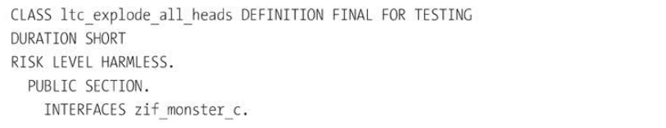

462

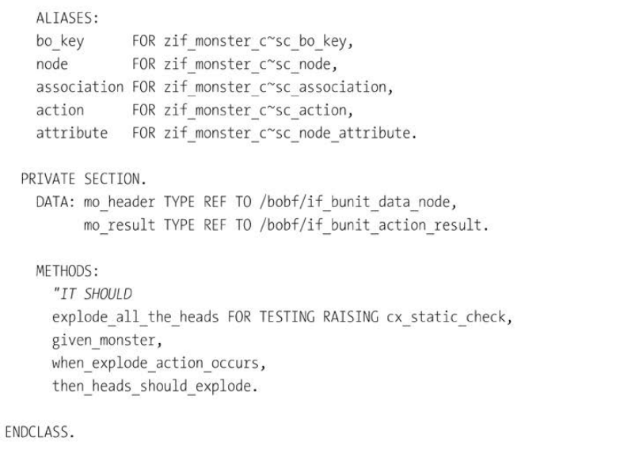

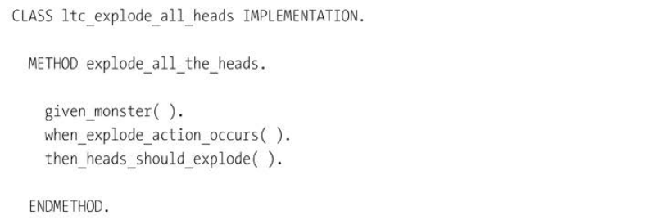

Listing 8.25 BUnit Test Definition

Разница возникает при кодировании методов GIVEN/WHEN/THEN следующим образом:

- В методе GIVEN вы создаете общий заголовочный (корневой) узел объекта Monster типа BOPF.

- В методе WHEN вы выполняете действие над этим корневым узлом, которое должно поставить ноль в поле *no_of_heads*.

- В методе THEN вы используете общий класс утверждений BUnit для проверки того, что значение действительно равно нулю после выполнения теста.

463

В листинге 8.26 показан полный код.

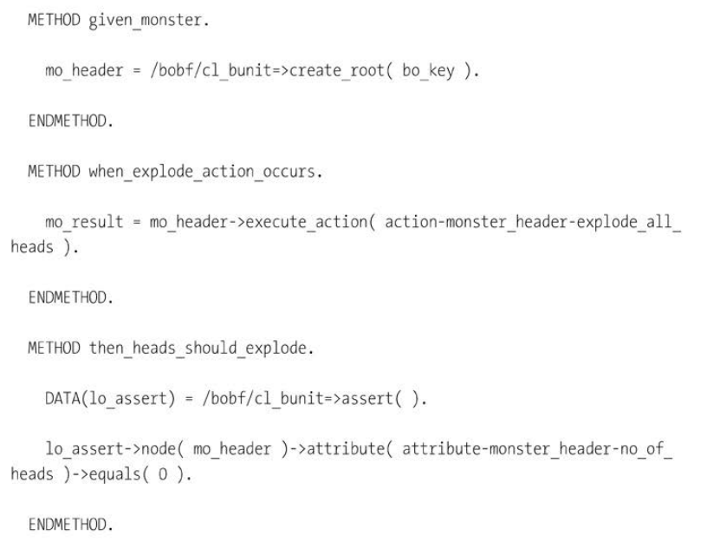

Listing 8.26 BUnit Test Implementation

Затем вы выполните автоматизированные модульные тесты как обычно, и поскольку вы не увидите никаких красных индикаторов, вы знаете, что ваши действия работают. Очевидно, что этот тест является невероятно простым примером, но я уверен, что вы уловили общую идею. На момент написания статьи эта система работы еще очень новая, с большим количеством ограничений, которые SAP надеется устранить в последующих релизах.

## 8.5 Пользовательские усовершенствования

В этом разделе вы сначала вкратце рассмотрите, что компания SAP предоставила в качестве механизма для улучшения собственных стандартных бизнес-объектов, а затем узнаете, как можно устранить сложности при программировании BOPF.

464

### 8.5.1 Расширение стандартных объектов SAP

До настоящего времени SAP использовала BOPF только в нескольких областях, включая управление транспортом и охраной здоровья и безопасности окружающей среды. Руководитель отдела разработки SAP утверждает, что BOPF лежит в основе всех новых разработок SAP, поэтому представляется разумным ожидать, что количество стандартных бизнес-объектов SAP BOPF со временем будет расти. Встроенная интеграция с представлениями CDS, Floorplan Manager и SAPUI5, кажется, усиливает это мнение.

В идеальном мире SAP предоставил бы объекты BOPF для таких очевидных вещей, как заказы на продажу и заказы на покупку. Если бы это когда-нибудь произошло, мы, "клиенты", все равно были бы недовольны, потому что нам нравится добавлять пользовательские поля в стандартные таблицы SAP, такие как VBAP, и добавлять нашу собственную бизнес-логику.

Как оказалось, SAP подумала об этом, и хорошая новость заключается в том, что стандартные (или пользовательские) объекты BOPF могут быть дополнены вашей собственной функциональностью. Единственным ограничением является то, что объект должен быть помечен как расширяемый, чтобы его можно было расширить, подобно тому, как класс, помеченный как final, не может быть подклассом.

Как вы увидите, расширение стандартного объекта BOPF практически точно такое же, как и подкласс стандартного класса. В дополнение к добавлению ваших полей (и подмножеств), вы можете добавить новые определения, проверки и действия, и даже усовершенствовать существующие, созданные SAP. То, как вы улучшаете стандартные бизнес-объекты SAP менял практически в каждом выпуске за последние годы. Раньше транзакция была BOPF_ EWB, затем она стала BOB, а на момент написания этой статьи сейчас это BOBX. Я уверен, что когда-нибудь эти объекты можно будет улучшать только в Eclipse.

В транзакции BOBX выберите стандартный бизнес-объект SAP и следуйте по пути меню ***Business Object • Create • Business Object Enhancement***. На экране «Create Business Object», укажите имя объекта BOPF, который будет "супер-классом", и Z-имя для вашего усовершенствования (Рисунок 8.45).

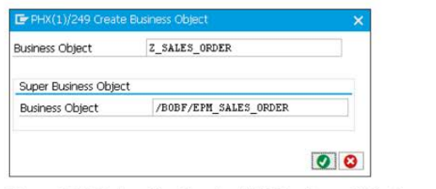

Figure 8.45 Enhancing Standard SAP Business Object

Раньше существовали мастера, которые помогали вам создавать объекты BOPF, но теперь их нет, поэтому вам нужно добавить текстовое описание для нового бизнес-объекта, в который будет обернут стандартный бизнес-объект SAP.

465

В итоге создается новый бизнес-объект с точно такими же дочерними узлами, что и у исходного объекта (рисунок 8.46).

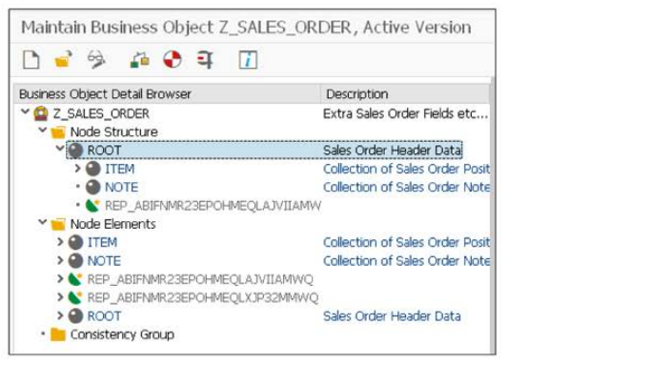

Figure 8.46 Enhanced Business Object

Теперь объект ваш, и вы можете делать с ним все, что захотите. Как уже упоминалось ранее, в дополнение к очевидным вещам, таким как добавление новых полей Z к существующей структуре, вы также можете создавать новые подузлы, действия и проверки. На самом деле нет смысла проходить их по одному; процедура точно такая же, как и при создавали действия и проверки для вашего пользовательского бизнес-объекта в Разд. 8.3.7 и Раздел 8.3.8, и я уверен, что мне не нужно рассказывать вам, как добавить структуру расширения в стандартную таблицу SAP!

### 8.5.2 Использование пользовательского интерфейса (Wrapper)

Что отталкивает многих людей от BOPF, так это огромное количество кодирования, которое кажется необходимым для выполнения рутинных задач, которые в "традиционном" ABAP занимают всего одну-две строки кода. Однако, это всегда будет иметь место, когда у вас есть очень общий фреймворк, предназначенный для обработки практически всего, что угодно, что, в конце концов, является рынком SAP: производить программное обеспечение, которое может быть использовано любой компанией (или государственным учреждением) в любой стране.

Когда я писал код для демонстрации BOPF, сначала я сделал его рабочим, а затем я разбил код на маленькие методы, каждый из которых делал только одну вещь, в соответствии с философией ОО. В результате у меня осталось несколько полностью общих методов, которые не имели никакого отношения к

466

к монстрам и может быть помещен в многократно используемый класс Z для следующего раза, когда я захочу использовать BOPF для чего-нибудь еще.

Код, который никогда не меняется - например, те маленькие полностью общие методы - так и просится быть абстрагированным в класс-обертку. Таким образом, вы заметите, что примеры кода в этой главе используют пользовательский класс-обертку, чтобы окружить большую часть кода в стандартном BOPF (рисунок 8.47).

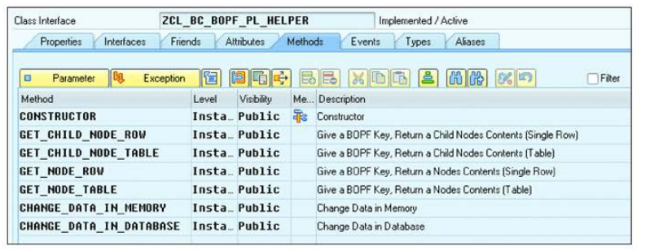

Figure 8.47 Custom Wrapper Class

Если вы посмотрите внутрь методов ZCL_BC_BOPF_HELPER с помощью загружаемого примера кода, который вы получите в комплекте с этой книгой, то увидите, что эти методы не делают никаких ссылок на монстров или любой другой тип объекта BOPF. Идея заключается в том, что такие методы, и вообще весь класс, должны быть многократно использованы в следующем BOPF-объекте, который вы создадите.

Поэтому, если, скажем, вы работаете над компьютерной системой зоопарка, в котором содержатся только мифические животные, то на следующей неделе вас могут попросить создать бизнес-объект единорога в системе SAP. Вы можете использовать предыдущий класс-помощник как есть, не обращая на него внимания. Однако я настоятельно рекомендую вам посмотреть примеры, в которых он используется (в разд. 8.3.9, в основном, ближе к концу примеров кода) и попытаться понять, что происходит. Вполне вероятно, что в процессе работы вы обнаружите, что пишете какой-то код, который попадает в корзину generic и может быть абстрагирован в новый метод предыдущего класса или в другой вспомогательный класс, если цель кода не имеет отношения к базе данных.

Если вы все-таки столкнулись с необходимостью сделать это, то при создании классов-оберток имеет смысл изменить имена параметров методов-оберток таким образом, чтобы они были немного более понятными для программистов, вызывающих пользовательский метод. В качестве примера, стандартный метод запрашивает ключ узла, а вы можете попытаться передать в него

467

ключ объекта, когда на самом деле требуется GUID, указывающий на тип узла, с которым вы имеете дело. Поэтому переименуйте параметр тип узла. Это адаптер шаблон; в данном случае вы адаптируете стандартные имена параметров SAP к тому, что более понятно для человека.

По той же причине часто имеет смысл переименовывать имена методов. Если вы обнаружите, что вам приходится помещать комментарий над вызовом одного из ваших пользовательских методов, чтобы объяснить, что он делает, вам следует переименовать метод в точном соответствии с комментарием и затем избавиться от комментария (который теперь является лишним).

Один или несколько классов-оберток могут избавить вас от большинства проблем, связанных с использованием BOPF, но в некоторых областях вы все равно будете иметь больше кода, чем привыкли.

## 8.6 Резюме

В этой главе обсуждалась структура обработки бизнес-объектов (BOPF), которую SAP применяет для представления бизнес-объектов, таких как заказы на продажу и любые пользовательские эквиваленты, которые вы можете создать.

Мне придется оставить на ваше усмотрение эксперименты с написанием приложения, с использованием BOPF и посмотреть, меньше ли требуется усилий в целом, чем при использовании традиционного метода.

В SAP уверены, что это так, и я склонен с этим согласиться.

Думаю, справедливо будет сказать, что из всех новых технологий SAP именно BOPF претерпевает наибольшие изменения от релиза к релизу. У SAP большие планы в этой области, и, хотя общая идея, лежащая в основе BOPF, не изменится, но то, как вы на самом деле программируете с ее помощью, планируется изменить.

В главе 14 вы узнаете, как SAP хочет, чтобы вы программировали уровень бизнес-логики в будущем.

Более того, BOPF является одним из трех столпов новой модели программирования для SAP S/4HANA, с ее сильной интеграцией с базой данных (представления CDS) и пользовательским интерфейсом (SAP Gateway/SAPUI5).

**Recommended Reading**

• Design Patterns: Elements of Reusable Object-Oriented Software Gamma et al., Addison-Wesley, 1994

• Navigating the BOPF: Part 1: Getting Started

https://blogs.sap.com/2073/07/04/navigating-the-bopf-part-7-getting-started/

(James Wood)

• Project Objectify: Continued

https://blogs.sap.com/2074/03/22/project-objectify-continued/ (Bruno Esperenca)

468